**GESTION DE UNA CARCEL**

DOCUMENTO DE DISEÑO DETALLADO DE SOFTWARE

Tabla de contenido

1. Introducción 3

1.1. Objetivo 3

1.2. Definiciones, Acrónimos y Abreviaturas 3

1.3. Audiencia 4

1.4. Alcance 6

2. Presentación del Producto 6

2.1. Propósito del Sistema 6

2.2.1. Planteamiento del problema 6

2.2.2. Objetivo 7

2.2.3. Alcance 7

2.2.4. El Sistema no contempla 8

2.2. Riesgos 9

3. Descripción General 9

3.1. Contexto del Producto 9

3.2. Perspectivas futuras del producto 10

3.3. Reglas y Funciones de Negocio 10

4. REQUISITOS 12

4.1. Funcionale 12

4.2. No funcionales 32

4.2.1. Tamaño y rendimiento 34

4.2.2. Calidad 36

4.2.3. Otros 36

5. Arquitectura del Producto/Sistema 37

5.1. Vista de Casos de Uso 37

5.1.1. Actores 37

5.1.2. Modelo de casos de Uso 40

5.1.3. Lista de casos de Uso 40

5.1.4. Descripción de los Casos de Uso 41

5.2. Vista Funcional 72

5.2.1. Modelo de Análisis 72

5.2.2. Interfaces con el usuario 79

5.3. Vista Lógica 87

5.3.1. Descripción 87

5.3.2. Paquetes de Diseño Arquitectónicamente Significativos 88

5.3.3. Vista de Implementación - Componentes 91

5.4. Vista de Despliegue - Ambiente Físico 92

5.5. Vista de Datos 93

5.5.1. Definiciones 93

5.5.2. Diseño de Base de Datos 94

5.6. Requisitos de Software/Hardware 95

6. Calidad 95

7. Observaciones 95

# Introducción

## Objetivo

*Este documento funcionará como medio de comunicación entre los stakeholders y el equipo de desarrollo, proporcionando una vista de alto nivel de las decisiones de diseño y arquitectura tomadas para el sistema. El propósito de este documento es asegurar que todas las partes interesadas tengan una comprensión clara y consistente de la arquitectura del sistema de gestión de una cárcel, utilizando las vistas necesarias de arquitectura para describir los diferentes aspectos del sistema.* *Además, en este documento se detallan los requerimientos funcionales y no funcionales del sistema. Se* *proporciona una descripción detallada de cómo los requerimientos se reflejan en la arquitectura del sistema. Esto incluye una descripción de cómo las diferentes componentes del sistema interactúan entre sí para cumplir con los requerimientos del sistema.*

## Definiciones, Acrónimos y Abreviaturas

|  |  |  |  |
| --- | --- | --- | --- |
| **Término** | **Definición** | **Alias** | **Abreviatura** |
| *Registro de expediente* | *Proceso que permite al alcaide el ingreso de los expedientes de los reclusos.* | *Ingreso de expediente* |  |
| *Ingreso de actividades* | *El sistema permitirá al alcaide el registro de las actividades disponibles para los reclusos.* | *Registro de actividades* |  |
| *Alcaide* | *Persona que administra un establecimiento penitenciario.* | *Director o Administrador de la cárcel* |  |
| *Recluso* | *Personas que están cumpliendo una condena en un establecimiento penitenciario.* | *Preso, Prisionero, Interno.* |  |
| *Establecimiento penitenciario* | *Institución o edificio que se utiliza para encerrar a personas que han sido privadas de su libertad como condena por haber cometido ciertos delitos.* | *Cárcel, Prisión* |  |
| *Remisión de penas* | *Reducción de la duración de la condena de un recluso como resultado de su participación en actividades laborales o educativas.* | *Reducción de penas.* |  |
| *Condena* | *Cantidad de tiempo que un tribunal ha impuesto a un recluso por un delito cometido.* | *Penas, Sanción.* |  |
| *Delito* | *Acción por la cual una persona ha sido condenada a pasar tiempo en prisión.* | *Crimen, Falta, Infracción.* |  |
| *Actividad* | *Trabajo o tareas que los reclusos pueden realizar para redimir sus penas.* | *Tareas, Talleres, Trabajos, Cursos.* |  |
| *Expedientes* | *Registro que contiene información sobre el recluso y su condena.* | *Historial del Recluso* |  |

## Audiencia

|  |  |  |  |  |  |  |
| --- | --- | --- | --- | --- | --- | --- |
| **Stakeholder** | **Rol** | **Responsabilidad** | **Intereses** | **Criterios de éxito** | **Preocupación** | **Competencias técnicas/ Relación de ambiente de trabajo** |
| *Alcaide* | *Administrador Principal* | *Dar de alta nuevas actividades, especificando su descripción, requisitos y valor en días de remisión.* | *Fomentar la reintegración social de los presos.* | *Que el sistema sea fácil de usar y eficiente.* | *Exactitud en el cálculo de reducción de penas, cumplimiento de las normativas legales.* | *N/A* |
| *Responsables de Talleres* | *Supervisores de Actividades Laborales* | *Supervisar y registrar la asistencia de presos a talleres y trabajos internos.* | *Facilitar la participación de presos en actividades productivas, asegurar el cumplimiento del horario de trabajo.* | *Registro preciso y puntual de la asistencia.*  *Aumento en la participación de presos en actividades.* | *Usabilidad del sistema, precisión en el registro de datos.* | *Capacidad de supervisión y manejo de grupos.* |
| *Profesores de Cursos* | *Docente* | *Certificar el aprovechamiento de los cursos por parte de los presos.* | *Contribuir a la reintegración social de los presos.* | *Elevado porcentaje de presos certificados.* | *Posible resistencia de los presos a la evaluación.* | *Experiencia en docencia y formación profesional.* |
| *Presos* | *Participantes en Actividades y Cursos* | *Inscribirse en las actividades de su interés.* | *Obtener una remisión de su pena.* | *Que el sistema sea fácil de usar y les permita acceder a la información de las actividades disponibles.* | *Dificultades para acceder a la tecnología o internet.* | *N/A* |
| *JOSE FREIRE* | *Arquitecto de Software* | *Diseñar la arquitectura del sistema de gestión de la cárcel.* | *Que el sistema de gestión de la cárcel sea robusto, escalable y seguro.* | *Que El sistema cumpla con todos los requisitos especificados.* | *La complejidad del Sistema.* | *Experiencia en el diseño y desarrollo de sistemas complejos.* |
| *CHRISTIAN TOVAR* | *Desarrollador de Software* | *Implementar las funcionalidades del sistema de gestión de la cárcel.* | *Desarrollar un sistema funcional y eficiente que cumpla con los requisitos establecidos.* | *Integrar las funcionalidades de acuerdo con la arquitectura definida.* | *mantener la calidad del código.* | *Experiencia en desarrollo de software* |
| *DIEGO CONSTANTE* | *Analista de Requisitos* | *Identificar y documentar los requisitos funcionales y no funcionales del sistema.* | *Asegurar que los requisitos del sistema reflejen las necesidades de los usuarios y las metas del Sistema.* | *Requisitos claros, completos y coherentes que guíen el diseño y desarrollo del sistema.* | *Asegurar la alineación entre los requisitos del sistema y las expectativas de los usuarios.* | *Conocimiento en técnicas de recolección de requisitos.* |
| *ISRAEL ALVARADO* | *Tester de Software* | *Verificar y validar que el sistema* *funcione correctamente.* | *Identificar y corregir posibles errores o fallos en el sistema de gestión de la cárcel antes de su implementación.* | *Reportar de manera precisa los problemas identificados* | *La complejidad del sistema.* | *Habilidades de análisis y resolución de problemas* |

## Alcance

*El alcance de este documento es describir la arquitectura del sistema destinado a la gestión de una cárcel, con el objetivo de administrar las actividades laborales que los presos pueden realizar para redimir sus penas. abordando aspectos tales como el registro de información de los presos, cursos de formación, talleres en la prisión, trabajos internos, estudios a distancia, cálculo de remisión de pena, y notificación al alcaide sobre presos próximos a cumplir su condena. Este documento se asocia al proyecto de desarrollo del sistema, dirigido por el alcaide de la cárcel, actuando como cliente principal. Su impacto se extiende a los diferentes stakeholders del proyecto, incluyendo autoridades penitenciarias, personal de la prisión, presos, desarrolladores y gestores, al definir la estructura, comportamiento, calidad y rendimiento del sistema.*

# Presentación del Producto

## Propósito del Sistema

### Planteamiento del problema

*El problema de la gestión manual y no sistematizada de las actividades de trabajo de los presos y la correspondiente remisión de penas afecta a la administración de la prisión, incluyendo al alcaide, responsables de talleres, profesores, y a los propios reclusos. El impacto de esto es significativo, resultando en una gestión ineficiente y propensa a errores, que incluye problemas como:*

* *Demoras en el registro y procesamiento de la información, la ausencia de un sistema hace que el registro de la asistencia y participación en actividades se realice manualmente, lo cual es lento y susceptible a errores humanos.*
* *Errores en el cálculo de la remisión de penas, el cálculo manual de los días de remisión puede llevar a cálculos incorrectos en la reducción de condenas de los reclusos.*
* *Dificultad en el seguimiento y notificación, la falta de un sistema dificulta el monitoreo del progreso de los reclusos y la notificación de aquellos con menos de 100 días por cumplir.*
* *Ineficiencia en la comunicación, conlleva a que los presos no tengan acceso fácil y rápido a la información sobre las actividades disponibles y sus beneficios.*

### Objetivo

*Para el alcaide y personal administrativo de la cárcel, quienes necesitan gestionar eficientemente las actividades de los presos y la correspondiente reducción de sus penas, el sistema de gestión penitenciaria aspira a ser una solución integral que automatice el registro y seguimiento de dichas actividades. Su propósito fundamental es optimizar los procesos penitenciarios al proporcionar herramientas para la asignación y supervisión eficiente de trabajos, cursos de formación y estudios a distancia, así como un cálculo preciso de la remisión de penas. Este sistema busca mejorar la eficiencia y transparencia en la gestión penitenciaria, en línea con las normativas establecidas, sin asumir que el sistema ya está desarrollado.*

### Alcance

***Nuestra solución permitirá:***

* ***Gestionar las actividades laborales que pueden realizar los presos para redimir sus penas****:*
* *El alcaide podrá dar de alta las actividades, indicando su descripción, requisitos y valor en días de remisión de pena.*
* *La información de las actividades se listará en un tablón de anuncios para que los presos la conozcan.*
* *Los presos podrán inscribirse en las actividades que deseen realizar.*
* ***Registrar la información de los presos:***
* *Se introducirá el expediente de cada preso en el sistema, incluyendo su condena en días.*
* ***Cursos de formación profesional:***
* *El alcaide podrá establecer los cursos, determinando su duración y valor en días de condena.*
* *Los profesores certificarán el aprovechamiento de los cursos por parte de los presos.*
* *El sistema tendrá en cuenta el valor del curso para la remisión de pena cuando se certifique el aprovechamiento.*
* ***Talleres de la prisión:***
* *Los responsables de los talleres introducirán en el sistema la relación de presos que han acudido cada día.*
* *Cada taller tendrá un valor determinado en cuanto a días de remisión.*
* *El sistema tendrá en cuenta el valor del taller y la asistencia del preso para calcular la remisión de pena.*
* ***Trabajos en la prisión (lavandería, cocina, limpieza):***
* *Cada trabajo tendrá un valor estipulado en días de remisión.*
* *Los responsables de los trabajos introducirán en el sistema la relación de presos que han realizado cada actividad.*
* *El sistema tendrá en cuenta el valor del trabajo y la participación del preso para calcular la remisión de pena.*
* ***Estudios a través de centros de educación a distancia:***
* *El valor de remisión de pena de cada asignatura estará previamente establecido.*
* *El sistema tendrá en cuenta el valor de remisión de pena de la asignatura cuando se apruebe.*
* ***Calcular la remisión de pena:***
* *Una vez al mes, el sistema transformará los días trabajados en las diversas actividades en días de remisión.*
* *Se tendrá en cuenta el valor de cada actividad y la participación del preso.*
* ***Informar al alcaide de los presos que les quedan menos de 100 días de condena:***
* *Se generará una lista mensual para que el alcaide la notifique a los presos.*

### El Sistema no contempla

*El sistema no incluye funcionalidades relacionadas con la seguridad de la prisión, como el monitoreo de cámaras de seguridad, control de acceso, etc.*

*El sistema no abarca la gestión de la salud y el bienestar de los presos, como citas médicas, programas de salud mental, etc.*

*El sistema no abarca la gestión de visitas a los presos, como la programación de visitas y el registro de visitantes.*

*El sistema no incluye funcionalidades para la gestión de proveedores de la prisión, como la adquisición de suministros, la gestión de contratos, etc.*

## Riesgos

|  |  |  |  |  |
| --- | --- | --- | --- | --- |
| **Factor de riesgo** | **Probabilidad** | **Impacto** | **Estrategia de mitigación** | **Responsable** |
| *Falta de disponibilidad del alcaide de la cárcel.* | *Media* | *Alto* | *Programar reuniones regulares con el alcaide para discutir el progreso del proyecto y tomar decisiones importantes.* | *Analista de Requisitos (Diego Constante)* |
| *Falta de involucramiento del contratista en el proyecto.* | *Media* | *Alto* | *Programar visitas regulares al lugar de trabajo del contratista para hacer un seguimiento del progreso del proyecto.* | *Arquitecto de Software*  *(José Freire)* |
| *Poco interés de los profesores de la cárcel.* | *Media* | *Alto* | *Desarrollar un programa de capacitación en el uso del sistema.* | *Analista de Requisitos (Diego Constante)* |
| *Desinterés de los reclusos de la cárcel.* | *Alto* | *Alto* | *Realizar reuniones informativas que destaquen los beneficios de participar en las actividades, especialmente en relación a la posibilidad de reducir las condenas de los reclusos.* | *Analista de Requisitos (Diego Constante)* |

# Descripción General

## Contexto del Producto

*A diferencia de los sistemas de gestión penitenciaria actuales, basados en registros manuales y procesos burocráticos lentos y propensos a errores, nuestro producto Gestión de Cárcel y Remisión de Penas automatiza y agiliza la gestión de las actividades de los reclusos, proporcionando información transparente y actualizada en tiempo real sobre su progreso en la remisión de sus condenas.*

*Plantilla:*

*A diferencia de* ***<principal alternativa competitiva, sistema actual, o proceso manual actual>****, nuestro producto* ***<declaración de las diferencias del producto primario>***

## Perspectivas futuras del producto

* ***Soporte Multilingüe***

***Descripción:*** *Implementación de soporte para múltiples idiomas en la interfaz del sistema.*

* ***Personalización de Perfiles de Presos***

***Descripción:*** *Permitir la personalización de los perfiles de los presos con información detallada sobre sus habilidades, intereses y progreso.*

* ***Accesibilidad***

***Descripción:*** *Implementación de características de accesibilidad como lectores de pantalla, navegación por teclado, y opciones de alto contraste para usuarios con discapacidades visuales o motrices.*

## Reglas y Funciones de Negocio

**Registrar Expediente:**

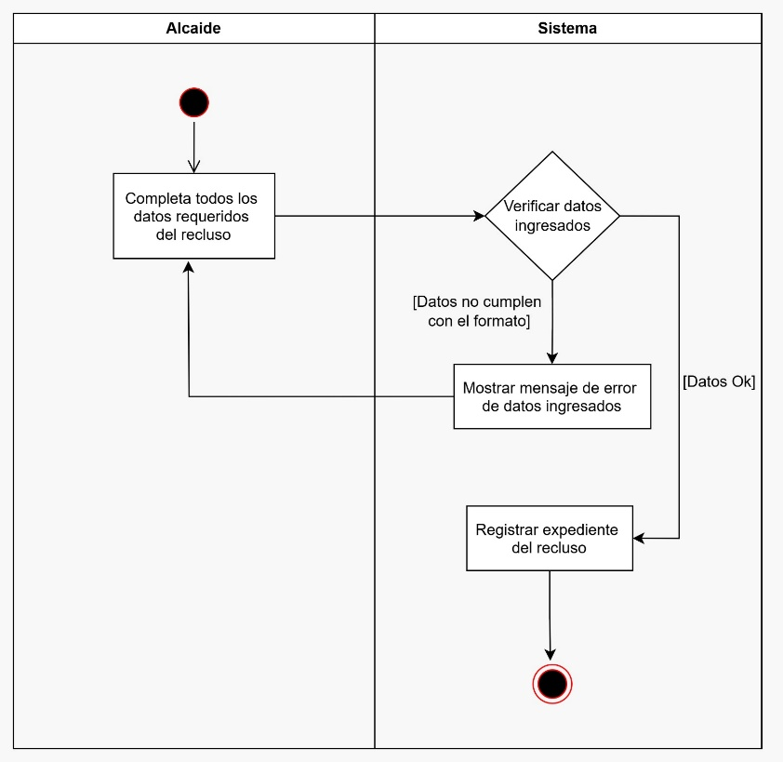

# REQUISITOS

## Funcionale

|  |  |
| --- | --- |
| *Número:* | ***RF-1*** |
| *Título:* | *Registrar expediente del recluso* |
| *Texto:* | *El sistema permitirá permitir al alcaide registrar el expediente del recluso.* |
| *Tipo:* | *Funcional - Datos* |
| *Detalles de requisitos y restricciones:* | *El sistema permitirá mantener la siguiente información del expediente del recluso:*  ***Identificación del expediente:***   * *ID del expediente: String (Alfanumérico) hasta 6 caracteres.*   ***Información del recluso:***   * *Cédula: String hasta 11 caracteres.* * *Nombre Completo: String hasta 30 caracteres.* * *Edad: Int hasta 2 dígitos.* * *Género:*  *String hasta 10 caracteres (Ejemplos: "Masculino", "Femenino"), seleccionada por el usuario.*   ***Información de la condena del recluso:***   * *Delito: String hasta 50 caracteres.* * *Cargos: String hasta 50 caracteres.* * *Condena en días: Int hasta 4 dígitos.* * *Fecha de ingreso: LocalDate (Formato dd/mm/aaaa), seleccionada por el usuario.* * *Fecha de inicio de condena: LocalDate (Formato dd/mm/aaaa), seleccionada por el usuario.* * *Fecha estimada de liberación: LocalDate (Formato dd/mm/aaaa), seleccionada por el usuario.* * *Estado de recluso: String hasta 20 caracteres, seleccionada por el usuario (Ejemplos: "Activo", "Liberado", "Transferido", "En juicio", "En hospital").* |
| *Fecha de revisión y versión:* | *17/6/2024*  *Versión 3.0* |
| *Prioridad:* | *Alta* |

|  |  |
| --- | --- |
| *Número:* | ***RF-2*** |
| *Título:* | *Consultar expediente del recluso* |
| *Texto:* | *El sistema permitirá permitir al alcaide o a los responsables de los talleres consultar el expediente del recluso.* |
| *Tipo:* | *Funcional - Datos* |
| *Detalles de requisitos y restricciones:* | *El sistema permitirá permitir buscar el expediente del recluso mediante el ID del expediente o la cédula del recluso.*  *Opción buscar expediente del recluso por ID del expediente o cédula del recluso, se presentan los siguientes datos:*  ***Identificación del expediente:***   * *ID del expediente: String (Alfanumérico) hasta 6 caracteres.*   ***Información del recluso:***   * *Cédula: String hasta 11 caracteres.* * *Nombres Completos: String hasta 30 caracteres.* * *Edad: Int hasta 2 dígitos.* * *Delito: String hasta 50 caracteres.* * *Cargos: String hasta 50 caracteres.* * *Condena en días: Int hasta 4 dígitos.* * *Fecha de ingreso: LocalDate (Formato dd/mm/aaaa)* * *Fecha de inicio de condena: LocalDate (Formato dd/mm/aaaa)* * *Fecha estimada de liberación: LocalDate (Formato dd/mm/aaaa)* * *Estado de recluso: String hasta 20 caracteres (Ejemplos: "Activo", "Liberado", "Transferido", "En juicio", "En hospital").* |
| *Fecha de revisión y versión:* | *17/6/2024*  *Versión 3.0* |
| *Prioridad:* | *Alta* |

|  |  |
| --- | --- |
| *Número:* | ***RF-3*** |
| *Título:* | *Actualizar expediente del recluso* |
| *Texto:* | *El sistema permitirá permitir al alcaide actualizar el expediente del recluso.* |
| *Tipo:* | *Funcional - Datos* |
| *Detalles de requisitos y restricciones:* | *El sistema permitirá permitir actualizar la siguiente información del expediente del recluso:*  ***Información del recluso:***   * *Cédula: String hasta 11 caracteres.* * *Nombres Completos: String hasta 30 caracteres.* * *Edad: Int hasta 2 dígitos.* * *Delito: String hasta 50 caracteres.* * *Cargos: String hasta 50 caracteres.* * *Condena en días: Int hasta 4 dígitos.* * *Fecha de ingreso: LocalDate (Formato dd/mm/aaaa)* * *Fecha de inicio de condena: LocalDate (Formato dd/mm/aaaa)* * *Fecha estimada de liberación: LocalDate (Formato dd/mm/aaaa)* * *Estado de recluso: String hasta 20 caracteres (Ejemplos: "Activo", "Liberado", "Transferido", "En juicio", "En hospital").* |
| *Fecha de revisión y versión:* | *17/6/2024*  *Versión 3.0* |
| *Prioridad:* | *Alta* |

|  |  |
| --- | --- |
| *Número:* | ***RF-4*** |
| *Título:* | *Dar de baja expediente del recluso* |
| *Texto:* | *El sistema permitirá permitir al alcaide dar de baja el expediente del recluso.* |
| *Tipo:* | *Funcional - Datos* |
| *Detalles de requisitos y restricciones:* | *El sistema permitirá permitir dar de baja el expediente del recluso.*  ***Identificación del expediente:***   * *ID del expediente: String (Alfanumérico) hasta 6 caracteres.*   ***Información del recluso:***   * *Cédula: String hasta 11 caracteres.* * *Nombres Completos: String hasta 30 caracteres.* * *Edad: Int hasta 2 dígitos.* * *Delito: String hasta 50 caracteres.* * *Cargos: String hasta 50 caracteres.* * *Condena en días: Int hasta 4 dígitos.* * *Fecha de ingreso: LocalDate (Formato dd/mm/aaaa)* * *Fecha de inicio de condena: LocalDate (Formato dd/mm/aaaa)* * *Fecha estimada de liberación: LocalDate (Formato dd/mm/aaaa)* * *Estado de recluso: String hasta 20 caracteres (Ejemplos: "Activo", "Liberado", "Transferido", "En juicio", "En hospital").* |
| *Fecha de revisión y versión:* | *17/6/2024*  *Versión 3.0* |
| *Prioridad:* | *Alta* |

|  |  |
| --- | --- |
| *Número:* | ***RF-5*** |
| *Título:* | *Ingreso de actividades para los reclusos* |
| *Texto:* | *El sistema permitirá permitir al alcaide el registro de las actividades disponibles para los reclusos.* |
| *Tipo:* | *Funcional - Datos* |
| *Detalles de requisitos y restricciones:* | *El sistema permitirá mantener la siguiente información sobre las actividades:*   * *Tipo de actividad: String hasta 50 caracteres.* * *Descripción de la actividad: String hasta 100 caracteres.* * *Requisitos: String hasta 100 caracteres.* * *Valor en días de remisión: Int hasta 2 dígitos.* * *Duración: Int hasta 3 dígitos.* * *Capacidad máxima: Int hasta 3 dígitos.* * *Fecha de inicio: LocalDate (Formato dd/mm/aaaa)* * *Fecha de fin: LocalDate (Formato dd/mm/aaaa)* * *Frecuencia: String hasta 50 caracteres.* * *Ubicación: String hasta 100 caracteres.* * *Responsable de la actividad: String hasta 50 caracteres.* |
| *Fecha de revisión y versión:* | *16/5/2024*  *Versión 2.0* |
| *Prioridad:* | *Alta* |

|  |  |
| --- | --- |
| *Número:* | ***RF-6*** |
| *Título:* | *Inscripción a las actividades para los reclusos* |
| *Texto:* | *El sistema permitirá permitir al recluso inscribirse en las actividades disponibles.* |
| *Tipo:* | *Funcional - Datos* |
| *Detalles de requisitos y restricciones:* | *El sistema permitirá mantener la siguiente información sobre las inscripciones:*   * *Fecha de inscripción: LocalDate (Formato dd/mm/aaaa)* * *Estado de la inscripción: String hasta 20 caracteres.*   ***Información de la Actividad (referenciada desde RF-1):***   * *Tipo de actividad: String hasta 50 caracteres.* * *Descripción de la actividad: String hasta 100 caracteres.* * *Requisitos: String hasta 100 caracteres.* * *Valor en días de remisión: Int hasta 2 dígitos.*   ***Información del recluso (referenciada desde RF-3):***   * *Cédula: String hasta 11 caracteres.* * *Nombres: String hasta 15 caracteres.* * *Apellidos: String hasta 15 caracteres.* |
| *Fecha de revisión y versión:* | *16/5/2024*  *Versión 2.0* |
| *Prioridad:* | *Alta* |

|  |  |
| --- | --- |
| *Número:* | ***RF-7*** |
| *Título:* | *Modificación de Actividades para los reclusos* |
| *Texto:* | *El Sistema permitirá permitir al Alcaide la modificación de la información de las actividades existentes disponibles para los reclusos.* |
| *Tipo:* | *Funcional - Datos* |
| *Detalles de requisitos y restricciones:* | *El Sistema permitirá asegurar que los valores modificados para las actividades cumplen con las siguientes validaciones y restricciones:*   * ***Tipo de Actividad:*** *String hasta 50 caracteres* * ***Descripción:*** *String hasta 150 caracteres* * ***Requisitos:*** *String hasta 100 caracteres* * ***Valor en Días de remisión:*** *Int hasta 2 dígitos (permitirá ser positivo)* * ***Duración:*** *Int* * ***Capacidad máxima:*** *Int hasta 3 dígitos* * ***Fecha de Inicio:*** *Local Date (Formato dd/mm/aa, no puede ser anterior a la fecha actual)* * ***Fecha de Fin:*** *Local Date (Formato dd/mm/aa)* * ***Responsable de la actividad:*** *String hasta 50 caracteres* |
| *Fecha de revisión y versión:* | *16/5/2024*  *Versión 2.0* |
| *Prioridad:* | ***Alta*** |

|  |  |
| --- | --- |
| *Número:* | ***RF-8*** |
| *Título:* | *Eliminación de Actividades para los reclusos* |
| *Texto:* | *El Sistema permitirá permitir al Alcaide la eliminación de las actividades existentes disponibles para los reclusos.* |
| *Tipo:* | *Funcional - Datos* |
| *Detalles de requisitos y restricciones:* | *El Sistema permitirá asegurar que la eliminación de actividades cumpla con las siguientes validaciones y restricciones:*   * ***Actividad registrada:*** *La actividad permitirá estar registrada en el Sistema.* * ***Presos inscritos:*** *No permitirá haber presos inscritos en la actividad, o se permitirán gestionar las notificaciones correspondientes si los hay.* * ***Confirmación:*** *Confirmación por parte del Alcaide para proceder con la eliminación.* |
| *Fecha de revisión y versión:* | *16/5/2024*  *Versión 2.0* |
| *Prioridad:* | ***Alta*** |

|  |  |
| --- | --- |
| *Número:* | ***RF-9*** |
| *Título:* | *Verificar Disponibilidad de Actividades* |
| *Texto:* | *El Sistema permitirá permitir al Alcaide verificar la disponibilidad de las actividades disponibles para los reclusos, basándose en los cupos y requisitos definidos.* |
| *Tipo:* | *Funcional - Datos* |
| *Detalles de requisitos y restricciones:* | El Sistema permitirá asegurar que la verificación de disponibilidad de actividades cumpla con las siguientes validaciones y restricciones:   * **Capacidad de la actividad:** Integer hasta 3 dígitos. * **Cumplimiento de requisitos:** Boolean. |
| *Fecha de revisión y versión:* | *16/5/2024*  *Versión 2.0* |
| *Prioridad:* | ***Alta*** |

|  |  |
| --- | --- |
| *Número:* | ***RF-10*** |
| *Título:* | *Ingreso de cursos de formación profesional para los reclusos.* |
| *Texto:* | *El sistema permitirá al alcaide ingresar cursos de formación profesional para los reclusos.* |
| *Tipo:* | *Funcional - Datos* |
| *Detalles de requisitos y restricciones:* | *El sistema permitirá mantener la siguiente información de los cursos de formación profesional:*   * *ID del curso: String hasta 10 caracteres.* * *Nombre del curso: String hasta 30 caracteres.* * *Descripción del curso: String hasta 100 caracteres.* * *Requisitos: String hasta 100 caracteres.* * *Duración: Int hasta 3 dígitos.* * *Valor en días de remisión: Int hasta 2 dígitos.* * *Fecha de inicio: LocalDate (Formato dd/mm/aaaa)* * *Fecha de fin: LocalDate (Formato dd/mm/aaaa)* * *Capacidad máxima: Int hasta 3 dígitos.* * *Instructor: String hasta 50 caracteres.* * *Ubicación: String hasta 50 caracteres.* |
| *Fecha de revisión y versión:* | *16/5/2024*  *Versión 2.0* |
| *Prioridad:* | *Alta* |

|  |  |
| --- | --- |
| *Número:* | ***RF-11*** |
| *Título:* | *Generación de informes mensuales De los reclusos.* |
| *Texto:* | *El sistema permitirá permitir al alcaide generar informes mensuales que resuman la participación de los reclusos en las actividades.* |
| *Tipo:* | *Funcional - Datos* |
| *Detalles de requisitos y restricciones:* | *El sistema permitirá permitir la generación de informes mensuales que incluyan la siguiente información:*   * *ID del informe: String hasta 10 caracteres.* * *Fecha del informe: LocalDate (Formato dd/mm/aaaa)*   ***Información del recluso (referenciada desde RF-3):***   * *ID del recluso: String hasta 11 caracteres.* * *Nombre del recluso: String hasta 30 caracteres.* * *Apellido del recluso: String hasta 30 caracteres.*   ***Información de la Actividad (referenciada desde RF-1):***   * *Tipo de actividad: String hasta 50 caracteres.* * *Nombre de la actividad: String hasta 50 caracteres.* * *Fecha de inicio: LocalDate (Formato dd/mm/aaaa)* * *Fecha de fin: LocalDate (Formato dd/mm/aaaa)* * *Horas trabajadas/participadas: Int hasta 3 dígitos.* * *Días de remisión: Int hasta 3 dígitos.* * *Total de días de remisión obtenidos: Int hasta 3 dígitos.* * *Días de condena restantes: Int hasta 4 dígitos.* |
| *Fecha de revisión y versión:* | *16/5/2024*  *Versión 2.0* |
| *Prioridad:* | *Alta* |

|  |  |
| --- | --- |
| *Número:* | ***RF-12*** |
| *Título:* | *Registro de Asistencia de Reclusos* |
| *Texto:* | *El sistema permitirá al alcaide y a los responsables de talleres registrar la asistencia de los reclusos a las diversas actividades laborales y cursos. Este registro será utilizado para calcular la remisión de penas.* |
| *Tipo:* | *Funcional - Datos* |
| *Detalles de requisitos y restricciones:* | *El sistema permitirá mantener la siguiente información sobre la asistencia:*   * *ID del recluso: int hasta 5 digitos.* * *Nombre del recluso: string hasta 50 caracteres.* * *Actividad realizada: selección de lista.* * *Fecha de la actividad: Local Date (Formato dd/mm/aaaa).* * *Horas de participación: float hasta 2 digitos.* * *Certificación de asistencia: booleano.* |
| *Fecha de revisión y versión:* | *16/5/2024*  *Versión 2.0* |
| *Prioridad:* | ***Alta*** |

|  |  |
| --- | --- |
| *Número:* | ***RF-13*** |
| *Título:* | *Modificar asistencia del recluso* |
| *Texto:* | *El sistema permitirá al alcaide y a los responsables de talleres modificar la asistencia de los reclusos a las diversas actividades laborales y cursos en caso de errores o cambios necesarios.* |
| *Tipo:* | *Funcional - Datos* |
| *Detalles de requisitos y restricciones:* | *El sistema permitirá permitir la modificación de la siguiente información sobre la asistencia:*   * *ID del recluso: int hasta 5 digitos.* * *Nombre del recluso: string hasta 50 caracteres.* * *Actividad realizada: selección de lista.* * *Fecha de la actividad: Local Date (Formato DD/MM/AAAA).* * *Horas de participación: float hasta 2 digitos.* * *Certificación de asistencia: booleano.* |
| *Fecha de revisión y versión:* | *16/5/2024*  *Versión 2.0* |
| *Prioridad:* | ***Alta*** |

|  |  |
| --- | --- |
| *Número:* | ***RF-14*** |
| *Título:* | *Eliminar asistencia del recluso* |
| *Texto:* | *El sistema permitirá al alcaide y a los responsables de talleres eliminar registros de asistencia de los reclusos a las diversas actividades laborales y cursos en caso de errores o cuando sea necesario* |
| *Tipo:* | *Funcional - Datos* |
| *Detalles de requisitos y restricciones:* | *El sistema permitirá permitir la eliminación de la siguiente información sobre la asistencia:*   * *ID del recluso: int hasta 5 digitos.* * *Nombre del recluso: string hasta 50 caracteres.* * *Actividad realizada: selección de lista.* * *Fecha de la actividad: Local Date (Formato DD/MM/AAAA).* * *Horas de participación: float hasta 2 digitos.* * *Certificación de asistencia: booleano.* |
| *Fecha de revisión y versión:* | *16/5/2024*  *Versión 2.0* |
| *Prioridad:* | ***Alta*** |

|  |  |
| --- | --- |
| *Número:* | ***RF-15*** |
| *Título:* | *Control de Acceso y Permisos* |
| *Texto:* | *El sistema permitirá el control de acceso y la gestión de permisos para diferentes niveles de usuario, asegurando que cada usuario solo tenga acceso a la información y las funcionalidades necesarias para su rol específico.* |
| *Tipo:* | *Funcional - Seguridad* |
| *Detalles de requisitos y restricciones:* | *El sistema permitirá permitir la creación y gestión de roles de usuario:*   * ***Roles disponibles:*** *Alcaide, Responsable de taller, Personal administrativo, Recluso.* * ***Estructura de rol:*** *id_rol (int, PK), nombre_rol (string, 50 caracteres).*   *El sistema permitirá permitir la asignación de permisos específicos a cada rol:*   * ***Permisos disponibles:*** *Acceso a módulos específicos, Edición de información, Generación de reportes, Realización de auditorías.* * ***Estructura de permisos:*** *id_permiso (int, PK), nombre_permiso (string, 50 caracteres).*   *El sistema permitirá implementar una tabla de asociación entre roles y permisos:*   * ***Estructura de tabla de asociación:*** *id_rol (int, FK), id_permiso (int, FK).* |
| *Fecha de revisión y versión:* | *16/5/2024*  *Versión 2.0* |
| *Prioridad:* | ***Alta*** |

|  |  |
| --- | --- |
| ***Numero:*** | ***RF-16*** |
| ***Titulo:*** | *Registro de Penas Reducidas por Actividades Completadas* |
| ***Texto:*** | *El Sistema permitirá permitir al Alcaide registrar las penas reducidas para los reclusos tras completar actividades específicas.* |
| ***Tipo:*** | *Funcional* |
| ***Detalles de requisitos y instrucciones:*** | *El Sistema permitirá mantener la siguiente información sobre las penas reducidas:*   * ***ID del Recluso:*** *String hasta 10 caracteres* * ***Nombre del Recluso:*** *String hasta 50 caracteres* * ***Actividad Completada:*** *String hasta 50 caracteres* * ***Fecha de Finalización de la Actividad:*** *Local Date (Formato dd/mm/aa)* * ***Días Reducidos:*** *Int hasta 2 dígitos* * ***Observaciones:*** *String hasta 150 caracteres* * ***Fecha de Registro:*** *Local Date (Formato dd/mm/aa)* * ***Responsable del Registro:*** *String hasta 50 caracteres* |
| ***Fecha de revisión:*** | *16/05/2024*  *Versión 2.0* |
| ***Prioridad:*** | *Alta* |

|  |  |
| --- | --- |
| ***Numero:*** | ***RF-17*** |
| ***Titulo:*** | *Modificación de penas reducidas para los reclusos* |
| ***Texto:*** | *El sistema permitirá permitir al encargado modificar la información de las penas reducidas existentes para los reclusos.* |
| ***Tipo:*** | *Funcional - Datos* |
| ***Detalles de requisitos y instrucciones:*** | *El sistema permitirá asegurar que los valores modificados para las penas reducidas cumplen con las siguientes validaciones y restricciones:*   * ***Tipo de Pena:*** *String hasta 50 caracteres* * ***Descripción:*** *String hasta 150 caracteres* * ***Requisitos:*** *String hasta 100 caracteres* * ***Valor en Días de reducción:*** *Int hasta 2 dígitos (permitirá ser positivo)* * ***Duración:*** *Int* * ***Capacidad máxima:*** *Int hasta 3 dígitos* * ***Fecha de Inicio:*** *LocalDate (Formato dd/mm/aa, no puede ser anterior a la fecha actual)* * ***Fecha de Fin:*** *LocalDate (Formato dd/mm/aa)* * ***Responsable de la modificación:*** *String hasta 50 caracteres* |
| ***Fecha de revisión:*** | *16/05/2024*  *Versión 2.0* |
| ***Prioridad:*** | *Alta* |

|  |  |
| --- | --- |
| ***Numero:*** | ***RF-18*** |
| ***Titulo:*** | *Eliminación de penas reducidas para los reclusos* |
| ***Texto:*** | *El Sistema permitirá permitir al Alcaide la eliminación de las penas reducidas existentes para los reclusos.* |
| ***Tipo:*** | *Funcional - Datos* |
| ***Detalles de requisitos y instrucciones:*** | *El Sistema permitirá asegurar que la eliminación de penas reducidas cumpla con las siguientes validaciones y restricciones:*   * *Pena registrada: La pena reducida permitirá estar registrada en el Sistema.* * *Reclusos afectados: No permitirá haber reclusos beneficiados por la pena reducida, o se permitirán gestionar las notificaciones correspondientes si los hay.* * *Confirmación: Confirmación por parte del Alcaide para proceder con la eliminación.* |
| ***Fecha de revisión:*** | *16/05/2024*  *Versión 2.0* |
| ***Prioridad:*** | *Alta* |

|  |  |
| --- | --- |
| ***Numero:*** | ***RF-19*** |
| ***Titulo:*** | Listado de Reclusos por Tipo de Actividad |
| ***Texto:*** | El sistema permitirá permitir generar listas de reclusos registrados, categorizadas por el tipo de actividad en la que están participando, para facilitar el seguimiento y la gestión de las actividades. |
| ***Tipo:*** | Funcional - Datos |
| ***Detalles de requisitos y instrucciones:*** | El sistema permitirá permitir generar y visualizar listas que incluyan la siguiente información:   * Identificación del recluso:   + ID del recluso: String (Alfanumérico) hasta 6 caracteres.   + Nombre Completo: String hasta 30 caracteres.   + Tipo de actividad: String hasta 50 caracteres (Ejemplos: "Talleres", "Cursos de formación profesional", "Trabajos internos", "Estudios a distancia").   + Fecha de inscripción: LocalDate (Formato dd/mm/aaaa).   + Estado de la actividad: String hasta 20 caracteres, seleccionada por el usuario (Ejemplos: "Activo", "Completado", "Cancelado"). * Detalles de la actividad:   + Nombre de la actividad: String hasta 50 caracteres.   + Descripción de la actividad: String hasta 100 caracteres.   + Duración de la actividad: Int hasta 3 dígitos (en días).   + Valor en días de remisión de pena: Int hasta 3 dígitos. |
| ***Fecha de revisión:*** | *16/05/2024*  *Versión 2.0* |
| ***Prioridad:*** | *Alta* |

|  |  |
| --- | --- |
| ***Numero:*** | ***RF-20*** |
| ***Titulo:*** | Historial de Participación en Actividades |
| ***Texto:*** | El sistema permitirá mantener un historial completo de la participación de cada recluso en todas las actividades, cursos y trabajos realizados, con fechas y detalles, para referencia futura y auditoría. |
| ***Tipo:*** | Funcional - Datos |
| ***Detalles de requisitos y instrucciones:*** | El sistema permitirá registrar y almacenar la siguiente información en el historial de cada recluso:   * Identificación del recluso:   + ID del recluso: String (Alfanumérico) hasta 6 caracteres.   + Nombre Completo: String hasta 30 caracteres. * Participación en actividades:   + Tipo de actividad: String hasta 50 caracteres (Ejemplos: "Talleres", "Cursos de formación profesional", "Trabajos internos", "Estudios a distancia").   + Nombre de la actividad: String hasta 50 caracteres.   + Descripción de la actividad: String hasta 100 caracteres.   + Fecha de inicio de la actividad: LocalDate (Formato dd/mm/aaaa).   + Fecha de finalización de la actividad: LocalDate (Formato dd/mm/aaaa).   + Días trabajados/participados: Int hasta 3 dígitos.   + Valor en días de remisión de pena: Int hasta 3 dígitos.   + Estado de la actividad: String hasta 20 caracteres (Ejemplos: "Completado", "En curso", "Abandonado"). |
| ***Fecha de revisión:*** | *16/05/2024*  *Versión 2.0* |
| ***Prioridad:*** | *Alta* |

## No funcionales

|  |  |
| --- | --- |
| *Número:* | ***RN-1*** |
| *Título:* | *Capacidad para 20 Usuarios Simultáneos* |
| *Texto:* | *El sistema permitirá ser capaz de manejar al menos 20 usuarios simultáneos.* |
| *Tipo:* | *No funcional* |
| *Detalles de requisitos y restricciones:* | *La capacidad para 20 usuarios simultáneos se medirá mediante pruebas de carga y estrés utilizando herramientas como*   * *JMeter* * *LoadRunner y Gatling.*   *Las pruebas permitirán simular accesos concurrentes de usuarios al sistema, replicando condiciones reales de uso.*  *Se implementarán herramientas de monitoreo en tiempo real como*   * *New Relic* * *Datadog*   *para identificar y gestionar problemas de rendimiento.* |
| *Fecha de revisión y versión:* | *16/5/2024*  *Versión2.0* |
| *Prioridad:* | *Alta* |

|  |  |
| --- | --- |
| *Número:* | ***RN-2*** |
| *Título:* | Tiempo de respuesta de operaciones |
| *Texto:* | El sistema permitirá responder a las consultas y operaciones en menos de 2 segundos. |
| *Tipo:* | No funcional |
| *Detalles de requisitos y restricciones:* | El sistema permitirá garantizar que el tiempo de respuesta para las consultas y operaciones realizadas por los usuarios no exceda los 2 segundos en el 95% de las transacciones bajo condiciones normales de carga.  Las pruebas de rendimiento permitirán ser realizadas utilizando herramientas automatizadas como   * JMeter * LoadRunner. |
| *Fecha de revisión y versión:* | *16/5/2024*  *Versión2.0* |
| *Prioridad:* | *Alta* |

|  |  |
| --- | --- |
| *Número:* | ***RN-3*** |
| *Título:* | *Compatibilidad con navegadores* |
| *Texto:* | *El sistema permitirá ser compatible con los navegadores más utilizados (Chrome, Firefox, Safari, Edge) en sus tres últimas versiones.* |
| *Tipo:* | *No funcional* |
| *Detalles de requisitos y restricciones:* | • El sistema permitirá ser probado y validado en las tres últimas versiones de los siguientes navegadores:   * Google Chrome * Mozilla Firefox * Apple Safari * Microsoft Edge   • Utilizan herramientas como:   * BrowserStack * CrossBrowserTesting   • Prueban el rendimiento del sistema en diferentes navegadores  • Utilizan frameworks y librerías que aseguren compatibilidad con múltiples navegadores (React, Angular, Bootstrap).  • Usan herramientas como:   * Lighthouse para medir el rendimiento y optimizar el sistema en cada navegador   *.* |
| *Fecha de revisión y versión:* | *16/5/2024*  *Versión2.0* |
| *Prioridad:* | *Alta* |

|  |  |
| --- | --- |
| *Número:* | ***RN-4*** |
| *Título:* | *Interoperabilidad con plataformas de educación a distancia* |
| *Texto:* | *El sistema permitirá ser capaz de integrarse con sistemas de plataformas de educación a distancia.* |
| *Tipo:* | *No funcional* |
| *Detalles de requisitos y restricciones:* | *La interoperabilidad con plataformas de educación a distancia se medirá mediante pruebas exhaustivas que evalúen la capacidad del sistema para integrarse de manera efectiva con esta plataforma y compartir datos y recursos.* |
| *Fecha de revisión y versión:* | *16/5/2024*  *Versión2.0* |
| *Prioridad:* | *Alta* |

### Tamaño y rendimiento

***Características Volumétricas***

***Número de Elementos Clave que el Sistema Tendrá que Manejar:***

* ***Presos:*** *El sistema manejará información detallada de aproximadamente 500 presos, incluyendo sus expedientes y condenas.*
* ***Actividades:*** *Se gestionarán unas 50 actividades diferentes, incluyendo cursos, talleres y trabajos en la prisión.*
* ***Registros de Asistencia y Participación:***
* *Diariamente, se espera registrar la asistencia de los presos en actividades tipo 2 y 3, lo que podría significar hasta 500 registros por día.*
* *Para actividades tipo 1 y 4, se certificarán y registrarán aproximadamente 50 participaciones mensuales.*
* ***Usuarios del Sistema:*** *El sistema será utilizado por aproximadamente 20 usuarios, incluyendo el alcaide, profesores, responsables de talleres y personal administrativo.*

***Medidas de Rendimiento Clave del Sistema***

***Tiempo de Respuesta Medio para Sucesos Clave:***

* ***Registro de Nuevas Actividades:*** *El tiempo de respuesta para registrar una nueva actividad permitirá ser menor a 2 segundos.*
* ***Inscripción de Presos en Actividades****: El tiempo de respuesta para inscribir a un preso en una actividad permitirá ser menor a 1 segundo.*
* ***Registro Diario de Asistencia****: El tiempo de respuesta para registrar la asistencia diaria de un preso permitirá ser menor a 1 segundo.*
* ***Consulta de Información****: El tiempo de respuesta para consultar la información de un preso o una actividad permitirá ser menor a 1 segundo.*
* *Índices de Rendimiento Medio, Máximo y Mínimo:*

***Índice de Registro Diario de Asistencia:***

* ***Máximo:*** *500 registros diarios.*
* ***Medio:*** *300 registros diarios.*
* ***Mínimo:*** *100 registros diarios.*

***Índice de Certificación de Actividades Tipo 1 y 4:***

* ***Máximo****: 50 certificaciones mensuales.*
* ***Medio:*** *30 certificaciones mensuales.*
* ***Mínimo:*** *10 certificaciones mensuales.*

***Utilización de Recursos:***

***Memoria RAM:***

*El sistema permitirá utilizar un máximo de 8 GB de RAM en condiciones de carga máxima.*

*Utilización media de RAM permitirá ser de 4 GB.*

***Espacio en Disco Duro:***

* ***Base de Datos:*** *Se estima que el sistema necesitará 1000 GB de espacio para almacenar todos los registros y datos históricos.*
* ***Archivos de Log y Backup:*** *Se necesitarán 50 GB adicionales para archivos de log y copias de seguridad.*

***Otros Factores de Rendimiento***

* ***Disponibilidad del Sistema:*** *El sistema permitirá estar disponible el 99.9% del tiempo, con un tiempo de inactividad máximo permitido de 8.76 horas al año.*
* ***Escalabilidad:*** *El sistema permitirá ser escalable para manejar incrementos en el número de presos y actividades sin degradar el rendimiento.*

### Calidad

*El sistema permitirá cumplir con varios requisitos de rendimiento operativo clave. Se espera un tiempo medio entre anomalías (MTBF) de al menos 1000 horas, asegurando la estabilidad y la fiabilidad del sistema.*

*Los destinos de calidad incluyen un tiempo de inactividad no planificado máximo de 1 hora por mes, lo que implica una alta disponibilidad del sistema con un objetivo de disponibilidad del 99.9%.*

*El sistema permitirá ser ampliable, permitiendo actualizaciones de software mientras el sistema esté en ejecución. Esto garantiza que las mejoras y correcciones de errores se puedan implementar sin interrumpir las operaciones diarias.*

*En términos de portabilidad, el sistema permitirá ser compatible con plataformas de hardware comunes y diversos sistemas operativos. Permitirárá ser desarrollado utilizando lenguajes de programación estándar y ampliamente soportados, como Java o Python, para garantizar su mantenibilidad y adaptabilidad futura.*

*Estas medidas aseguran que el sistema no solo cumpla con sus funciones básicas, sino que también mantenga un alto nivel de calidad operativa, estabilidad y flexibilidad a lo largo del tiempo.*

### Otros

***Seguridad:***

* *El sistema permitirá implementar controles de acceso basados en roles para asegurar que solo el personal autorizado pueda acceder y modificar la información.*
* *Todos los datos sensibles, incluyendo los expedientes de los presos y los registros de actividades, permitirán ser encriptados tanto en reposo como en tránsito.*
* *Se permitirá llevar a cabo una auditoría de seguridad regular para identificar y mitigar posibles vulnerabilidades.*

***Usabilidad:***

* *La interfaz del usuario permitirá ser intuitiva y fácil de usar, con un diseño que facilite la navegación y la realización de tareas comunes.*
* *Permitirán proporcionarse manuales y tutoriales para los usuarios, así como un sistema de ayuda en línea.*

***Mantenibilidad:***

* *El código del sistema permitirá seguir las mejores prácticas de programación para asegurar su claridad y facilidad de mantenimiento.*
* *Permitirán implementarse procedimientos de documentación adecuados para que los desarrolladores futuros puedan entender y modificar el sistema con facilidad.*
* *Se permitirán utilizar herramientas de control de versiones para gestionar el código fuente y facilitar la colaboración entre los desarrolladores.*

***Escalabilidad:***

* *La arquitectura permitirá permitir la adición de nuevos módulos y funcionalidades sin necesidad de realizar cambios significativos en el sistema existente.*
* *El sistema permitirá ser capaz de manejar incrementos en el número de usuarios y la cantidad de datos sin degradar el rendimiento.*

***Compatibilidad:***

* *El sistema permitirá ser compatible con diferentes navegadores web y dispositivos, incluyendo ordenadores de escritorio, portátiles y dispositivos móviles.*
* *Permitirá ser interoperable con otros sistemas que la prisión pueda utilizar, como sistemas de gestión de recursos humanos o bases de datos externas.*

# Arquitectura del Producto/Sistema

## Vista de Casos de Uso

### Actores

|  |  |
| --- | --- |
| *Número:* | ***ACT-1*** |
| *Actor:* | ***Alcaide*** |
| *Descripción:* | *Persona responsable de ingresar las actividades para los reclusos e ingresar el expediente de los reclusos. Es un actor primario.* |
| *Responsabilidades:* | *El alcaide puede realizar lo siguiente:*   * *Ingresar las actividades para los reclusos y también introduce información relativa a las actividades tal como: el valor de dichas actividades (horas de trabajo) y su valor correspondiente en reducción de penas.* * *Ingresar el expediente del recluso, cuando el recluso ingresa al establecimiento penitenciario.* * *Notificar a los reclusos que tengan menos de 100 días de condena por cumplir.* * *Verificar la asistencia registrada por los responsables de talleres.* * *Certificar la asistencia de los reclusos para el cálculo de remisión de penas.* |
| *Fuentes:* | *Director de la Cárcel* |

|  |  |
| --- | --- |
| *Número:* | ***ACT-2*** |
| *Actor:* | ***Recluso*** |
| *Descripción:* | *El recluso es un usuario del Sistema de Gestión de una cárcel, que desea participar en las actividades disponibles como parte de su rehabilitación y formación.* |
| *Responsabilidades:* | * *Elegir las actividades disponibles a las que desea inscribirse, revisando los detalles y requisitos de cada una.* * *Confirmar su inscripción en las actividades seleccionadas una vez que la disponibilidad y los requisitos han sido verificados por el sistema.* |
| *Fuentes:* | *Diego Constante* |

|  |  |
| --- | --- |
| *Número:* | ***ACT-3*** |
| *Actor:* | ***Responsable de Seguridad*** |
| *Descripción:* | *Persona encargada de la gestión del control de acceso y permisos dentro del sistema.* |
| *Responsabilidades:* | * *Definir y gestionar los niveles de acceso y permisos de los usuarios del sistema.* * *Actualizar y revocar permisos según sea necesario.* * *Monitorear y auditar el uso del sistema para garantizar la seguridad y el cumplimiento de las políticas establecidas.* |
| *Fuentes:* | *Israel Padilla* |

|  |  |
| --- | --- |
| *Número:* | ***ACT-4*** |
| *Actor:* | ***Responsable de Talleres*** |
| *Descripción:* | *Persona encargada de la gestión y supervisión de los talleres dentro de la prisión, incluyendo la coordinación de las actividades laborales y educativas realizadas por los reclusos.* |
| *Responsabilidades:* | * *Supervisar las actividades diarias de los talleres.* * *Registrar la asistencia de los reclusos a los talleres y las actividades laborales.* * *Introducir en el sistema la relación de asistentes a los talleres para el cálculo de la remisión de penas.* * *Asegurar que se cumplan los horarios de trabajo establecidos para cada actividad.* * *Reportar cualquier incidencia o irregularidad en las actividades de los talleres.* * *Coordinar con el alcaide y otros responsables para la planificación y gestión de nuevas actividades.* |
| *Fuentes:* | *Diego Antonio* |

|  |  |
| --- | --- |
| *Número:* | ***ACT-4*** |
| *Actor:* | ***Profesor de Cursos*** |
| *Descripción:* | *Persona encargada de impartir diversas actividades educativas a los reclusos, incluyendo la gestión de la asistencia y la evaluación del progreso educativo.* |
| *Responsabilidades:* | * *Planificar y llevar a cabo sesiones educativas para los reclusos.* * *Registrar la asistencia de los reclusos a sus clases y actividades educativas.* * *Modificar la asistencia en caso de errores o cambios necesarios.* * *Generar informes sobre la participación y el progreso de los reclusos en las actividades educativas.* * *Evaluar el desempeño y el progreso de los reclusos en las actividades educativas.* * *Trabajar en conjunto con otros actores para asegurar la correcta implementación y supervisión de las actividades educativas.* |
| *Fuentes:* | *Israel Padilla* |

### Modelo de casos de Uso

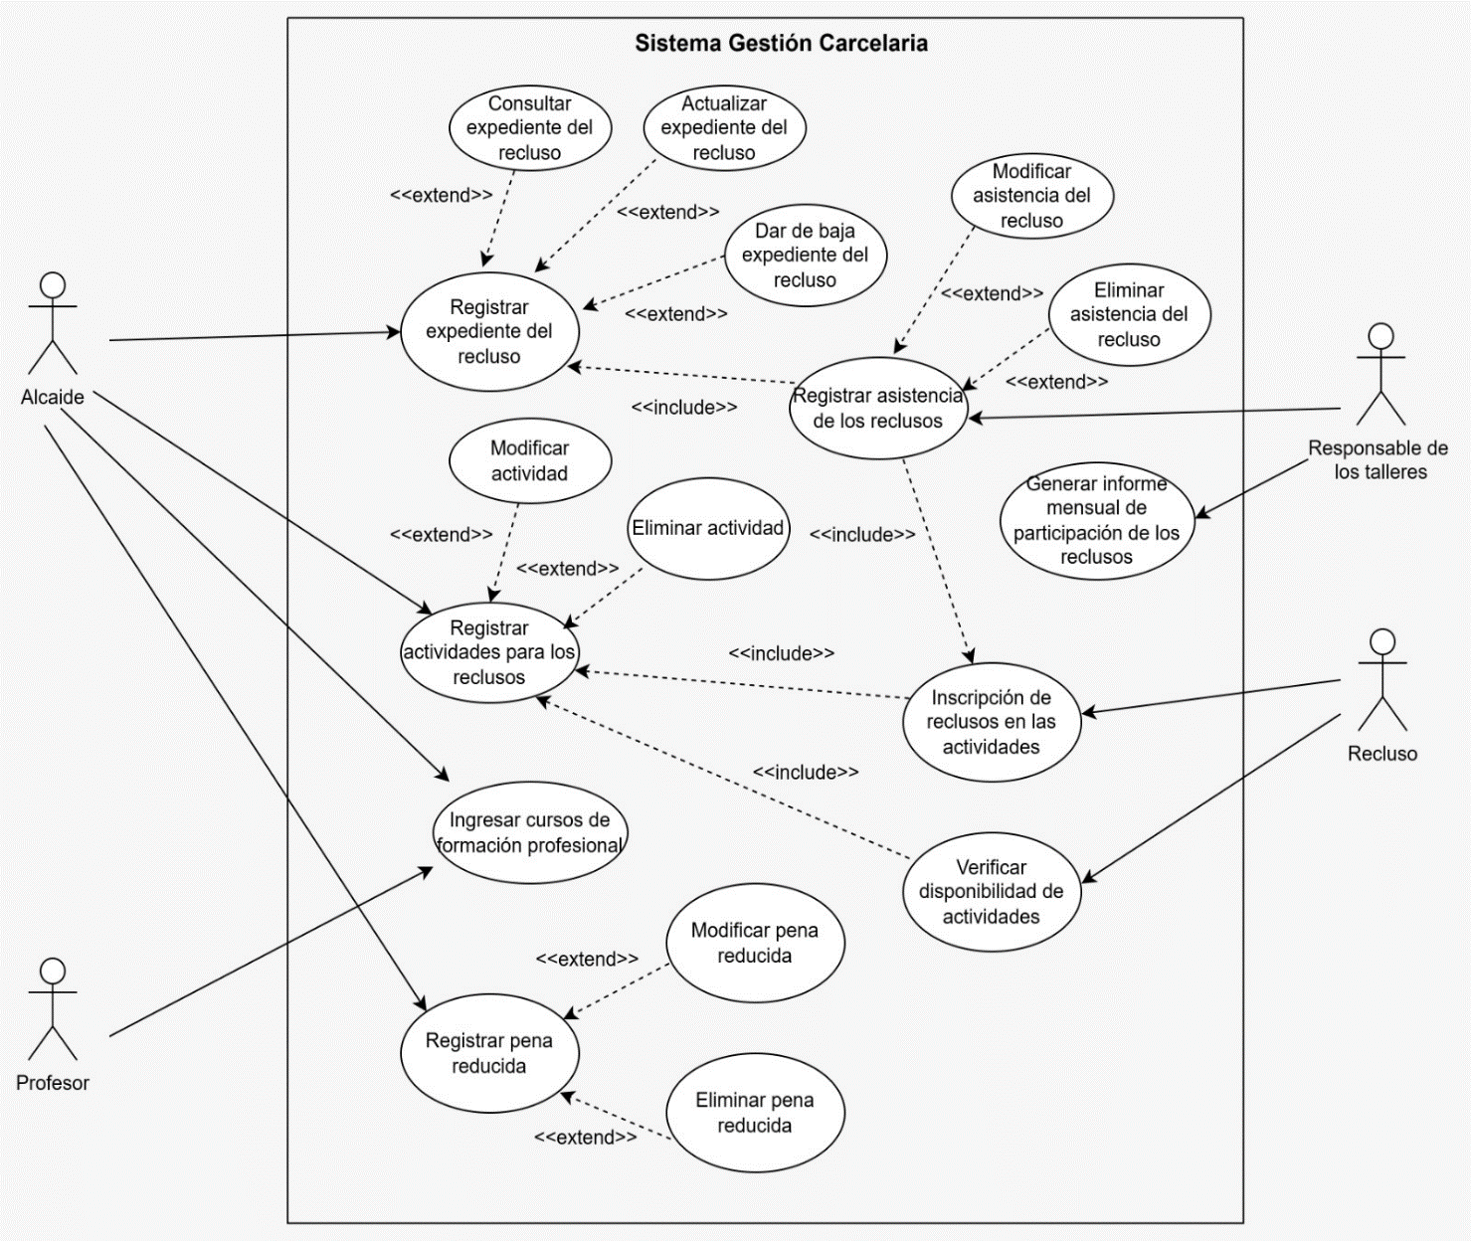

### Lista de casos de Uso

|  |  |  |  |  |
| --- | --- | --- | --- | --- |
| **Id** | **Caso de Uso** | **Complejidad** | **Prioridad del cliente** | **Prioridad Técnica** |
| CU1 | Registrar expediente del recluso | Media | Alta | Alta |
| CU2 | Consultar expediente del recluso | Baja | Alta | Alta |
| CU3 | Actualizar expediente del recluso | Media | Alta | Alta |
| CU4 | Dar de baja expediente del recluso | Media | Alta | Alta |
| CU5 | Registrar nueva actividad | Media | Alta | Alta |
| CU6 | Modificar actividad existente | Media | Alta | Alta |
| CU7 | Eliminar actividad | Media | Alta | Alta |
| CU8 | Inscripción a Actividades | Media | Alta | Alta |
| CU9 | Verificar Disponibilidad de Actividades | Baja | Media | Alta |
| CU10 | Registrar asistencia del Recluso | Media | Alta | Alta |
| CU11 | Modificar Asistencia del Recluso | Media | Alta | Alta |
| CU12 | Eliminar Asistencia del Recluso | Media | Alta | Alta |
| CU13 | Generar Informe Mensual de Participación de Reclusos | Media | Alta | Alta |
| CU14 | Ingresar cursos de formación profesional | Media | Alta | Alta |
| CU15 | Registrar pena reducida | Media | Alta | Alta |
| CU16 | Modificar pena reducida existente | Media | Alta | Alta |
| CU17 | Eliminar pena reducida | Media | Alta | Alta |
| CU18 | Listado de Reclusos por Tipo de Actividad | Baja | Media | Alta |
| CU19 | Historial de Participación en Actividades | Media | Alta | Alta |

### Descripción de los Casos de Uso

| **IDENTIFICADOR CASO DE USO:**  **CU-#1** | | **NOMBRE:**  Registrar expediente del recluso | |
| --- | --- | --- | --- |
| **COMPLEJIDAD:**  Media | | | **PRIORIDAD:**  Alta |
| **REQUERIMIENTO FUNCIONAL ASOCIADO:**  *RF-3 Registrar expediente del recluso* | | | |
| **ACTORES:**  *Alcaide* | | | |
| **CASOS DE USO ASOCIADOS:**  *Ninguno* | | | |
| **DESCRIPCIÓN:**  El alcaide registra el expediente del recluso. | | | |
| **NOTAS:**   * *Las fechas se podrán especificar en formato de texto o ser seleccionadas mediante un calendario emergente.* * *El género se podrá especificar en formato de texto o ser seleccionado de una lista desplegable con opciones predefinidas.* * *El estado del recluso se podrá especificar en formato de texto o ser seleccionado de una lista desplegable con opciones predefinidas.* * *Al registrar un nuevo expediente, se generará automáticamente un identificador único para el expediente.* | | | |
| **CRITERIOS DE ACEPTACIÓN:**  El expediente del recluso es registrado en el sistema o no. | | | |
| **ESCENARIOS:** | | | |
| ES-1.1 | **DESCRIPCIÓN:** El expediente del recluso se registra exitosamente en el sistema.  **SUPOSICIONES/ASUNCIONES**:   * Los formatos de los datos ingresados son correctos. * Todos los datos requeridos han sido llenados.   **RESULTADOS:**   * El expediente del recluso es registrado en el sistema. * El alcaide recibe un mensaje de confirmación de registro exitoso. | | |
| ES-1.2 | **DESCRIPCIÓN:** El expediente del recluso no se registra en el sistema debido a un formato de fecha incorrecto.  **SUPOSICIONES/ASUNCIONES*:***   * El formato de la fecha ingresado es incorrecto.   **RESULTADOS:**   * El expediente del recluso no es registrado en el sistema. * El alcaide recibe un mensaje de error indicando que la fecha no cumple con el formato requerido. | | |
| ES-1.3 | **DESCRIPCIÓN:** El expediente del recluso no se registra debido a que la cédula ingresada se encuentra en uso.  **SUPOSICIONES/ASUNCIONES***:*   * El recluso tiene su expediente registrado en el sistema.   **RESULTADOS:**   * Se muestra un mensaje de error indicando que la cédula del recluso ya está en uso. * Se solicita al alcaide verificar los datos ingresados. | | |
| **REQUERIMIENTOS ESPECIALES - REGLAS DEL NEGOCIO Y DEL SISTEMA:**   1. ***Ver regla del negocio asociada: [ID 001]***   *(El registro del expediente del recluso permitirá estar restringido solo al alcaide.)*   1. ***Ver regla del sistema asociada: [ID 001]***   *(El sistema permitirá validar los formatos de los datos ingresados y las restricciones de longitud.)*   1. ***Requerimiento Especial:*** *Después de ingresar el expediente del recluso, el sistema permitirárá realizar las siguientes validaciones:* 2. *Validar los datos ingresados: El sistema permitirá asegurarse de que todos los datos requeridos (cédula, nombre completo, edad, género, delitos, cargos, condena en días, fecha de ingreso, fecha de inicio de condena, fecha estimada de liberación y estado del recluso) estén completos. Si falta algún dato, se mostrará un mensaje de error indicando los campos faltantes.* 3. *Generar identificador del expediente: El sistema permitirá generar automáticamente un identificador único para el expediente del recluso y asociarlo con la información básica registrada (cédula, nombre completo, edad y género).* 4. *Confirmar el registro: Si todos los datos son correctos y las validaciones se cumplen, el sistema permitirá registrar el expediente del recluso y mostrar un mensaje de confirmación de registro exitoso al alcaide.* | | | |
| **RIESGOS:**   * Interrupciones del sistema durante el proceso de registro, como caídas del sistema o problemas de conexión a internet. * Falla de conexión con la base de datos durante el proceso de registro del expediente del recluso. * Tiempos de espera prolongados al acceder al sistema. | | | |
| **PROTOTIPO EXPLORATORIO**  *El alcaide da clic en la opción “Recluso” en el menú lateral izquierdo, se despliega un submenú y da clic en la opción “Expediente”.* | | | |

| **IDENTIFICADOR CASO DE USO:**  **CU-#2** | | **NOMBRE:**  Consultar expediente del recluso | |
| --- | --- | --- | --- |
| **COMPLEJIDAD:**  Baja | | | **PRIORIDAD:**  Alta |
| **REQUERIMIENTO FUNCIONAL ASOCIADO:**  *RF-4 Consultar expediente del recluso* | | | |
| **ACTORES:**  *Alcaide, Profesores, Responsables de los talleres* | | | |
| **CASOS DE USO ASOCIADOS:**  *Se Extiende de CU-#1 Registrar expediente del recluso* | | | |
| **DESCRIPCIÓN:**  *El Alcaide, los profesores o los responsables de los talleres consultan el expediente del recluso en el sistema.* | | | |
| **NOTAS:**   * *Se podrá consultar el expediente del recluso con el ID del expediente o con el número de cédula del recluso.* | | | |
| **CRITERIOS DE ACEPTACIÓN:**  El expediente del recluso es mostrado exitosamente o no. | | | |
| **ESCENARIOS:** | | | |
| ES-2.1 | **DESCRIPCIÓN:** Consulta exitosa del expediente del recluso en el sistema.  **SUPOSICIONES/ASUNCIONES**:   * El expediente del recluso está registrado en el sistema.   **RESULTADOS:**   * El expediente del recluso es mostrado exitosamente. | | |
| ES-2.2 | **DESCRIPCIÓN:** Consulta no exitosa del expediente del recluso en el sistema.  **SUPOSICIONES/ASUNCIONES*:***   * El expediente del recluso no está registrado en el sistema.   **RESULTADOS:**   * El sistema muestra un mensaje de error indicando que el expediente del recluso no existe. | | |
| **REQUERIMIENTOS ESPECIALES - REGLAS DEL NEGOCIO Y DEL SISTEMA:**   1. ***Ver regla del negocio asociada: [ID 002]***   *(Solo el alcaide, los profesores y los responsables de los talleres, pueden consultar el expediente del recluso)*   1. ***Ver regla del sistema asociada: [ID 002]***   *(El sistema permitirá permitir consultar el expediente del recluso mediante el ingreso del ID del expediente o el número de cédula del recluso)* | | | |
| **RIESGOS:**   * Interrupciones del sistema durante la consulta del expediente, como caídas del sistema o problemas de conexión a internet. * Falla de conexión con la base de datos durante la consulta del expediente del recluso. * Tiempos de espera prolongados al recibir una respuesta del sistema al consultar el expediente del recluso. | | | |
| **PROTOTIPO EXPLORATORIO**  El alcaide da clic en la opción “Recluso” en el menú lateral izquierdo, se despliega un submenú y da clic en la opción “Expediente”. | | | |

| **IDENTIFICADOR CASO DE USO:**  **CU-#3** | | **NOMBRE:**  Actualizar expediente del recluso | |
| --- | --- | --- | --- |
| **COMPLEJIDAD:**  Media | | | **PRIORIDAD:**  Alta |
| **REQUERIMIENTO FUNCIONAL ASOCIADO:**  *RF-4 Actualizar expediente del recluso* | | | |
| **ACTORES:**  *Alcaide* | | | |
| **CASOS DE USO ASOCIADOS:**  *Se Extiende de CU-#1 Registrar expediente del recluso.*  *Incluye a CU-#2 Consultar expediente del recluso.* | | | |
| **DESCRIPCIÓN:**  *El Alcaide actualiza información del expediente del recluso en el sistema.* | | | |
| **NOTAS:**   * *Las fechas se podrán especificar en formato de texto o ser seleccionadas mediante un calendario emergente.* * *El género se podrá especificar en formato de texto o ser seleccionado de una lista desplegable con opciones predefinidas.* * *El estado del recluso se podrá especificar en formato de texto o ser seleccionado de una lista desplegable con opciones predefinidas.* | | | |
| **CRITERIOS DE ACEPTACIÓN:**  La información del expediente del recluso es actualizada exitosamente en el sistema o no. | | | |
| **ESCENARIOS:** | | | |
| ES-3.1 | **DESCRIPCIÓN:** Expediente del recluso actualizado con éxito en el sistema.  **SUPOSICIONES/ASUNCIONES**:   * El expediente del recluso está registrado en el sistema.   **RESULTADOS:**   * La información del expediente es actualizada exitosamente. | | |
| ES-3.2 | **DESCRIPCIÓN:** Actualización no exitosa del expediente del recluso en el sistema.  **SUPOSICIONES/ASUNCIONES*:***   * Los formatos de los datos ingresados son incorrectos.   **RESULTADOS:**   * El alcaide recibe un mensaje de error indicando los datos que no cumplen con el formato requerido. | | |
| **REQUERIMIENTOS ESPECIALES - REGLAS DEL NEGOCIO Y DEL SISTEMA:**   1. ***Ver regla del negocio asociada: [ID 003]***   *(Solo el alcaide puede actualizar la información del expediente del recluso)*   1. ***Ver regla del sistema asociada: [ID 001]***   *(El sistema permitirá validar los formatos de los datos ingresados y las restricciones de longitud.)*   1. ***Requerimiento Especial:*** *Después de ingresar el expediente del recluso, el sistema permitirárá realizar las siguientes validaciones:* 2. *Validar los datos ingresados: El sistema permitirá asegurarse de que todos los datos requeridos (cédula, nombre completo, edad, género, delitos, cargos, condena en días, fecha de ingreso, fecha de inicio de condena, fecha estimada de liberación y estado del recluso) estén completos. Si falta algún dato, se mostrará un mensaje de error indicando los campos faltantes.* 3. *Confirmar el registro: Si todos los datos son correctos y las validaciones se cumplen, el sistema permitirá guardar los cambios del expediente del recluso y mostrar un mensaje de confirmación de actualización exitosa al alcaide.* | | | |
| **RIESGOS:**   * Interrupciones del sistema durante la actualización del expediente, como caídas del sistema o problemas de conexión a internet. * Falla de conexión con la base de datos durante la actualización del expediente del recluso. * Tiempos de espera prolongados al recibir una respuesta del sistema al guardar los cambios en el expediente del recluso. | | | |
| **PROTOTIPO EXPLORATORIO**  El alcaide da clic en la opción “Recluso” en el menú lateral izquierdo, se despliega un submenú y da clic en la opción “Expediente”. | | | |

| **IDENTIFICADOR CASO DE USO:**  **CU-#4** | | **NOMBRE:**  Dar de baja expediente del recluso | |
| --- | --- | --- | --- |
| **COMPLEJIDAD:**  Media | | | **PRIORIDAD:**  Alta |
| **REQUERIMIENTO FUNCIONAL ASOCIADO:**  *RF-4 Dar de baja expediente del recluso* | | | |
| **ACTORES:**  *Alcaide* | | | |
| **CASOS DE USO ASOCIADOS:**  *Se Extiende de CU-#1 Registrar expediente del recluso.*  *Incluye a CU-#2 Consultar expediente del recluso.* | | | |
| **DESCRIPCIÓN:**  *El Alcaide da de baja el expediente del recluso en el sistema.* | | | |
| **NOTAS:**   * *Una vez el expediente del recluso es dado de baja, el estado del recluso por defecto es inactivo.* | | | |
| **CRITERIOS DE ACEPTACIÓN:**  El expediente del recluso es dado de baja exitosamente en el sistema o no. | | | |
| **ESCENARIOS:** | | | |
| ES-4.1 | **DESCRIPCIÓN:** El expediente del recluso es dado de baja exitosamente en el sistema  **SUPOSICIONES/ASUNCIONES**:   * El expediente del recluso está registrado en el sistema.   **RESULTADOS:**   * El expediente del recluso es dado de baja del sistema. | | |
| ES-4.2 | **DESCRIPCIÓN:** El expediente del recluso no es dado de baja en el sistema.  **SUPOSICIONES/ASUNCIONES*:***   * Los formatos de los datos ingresados son incorrectos.   **RESULTADOS:**   * El alcaide recibe un mensaje de error indicando los datos que no cumplen con el formato requerido. | | |
| **REQUERIMIENTOS ESPECIALES - REGLAS DEL NEGOCIO Y DEL SISTEMA:**   1. **Ver regla del negocio asociada: [ID 004]**   *(Solo el alcaide puede dar de baja el expediente del recluso)*   1. ***Requerimiento Especial:*** *Después de dar de baja el expediente del recluso:* 2. *El estado del recluso por defecto es inactivo.* | | | |
| **RIESGOS:**   * Interrupciones del sistema durante el proceso de dar de baja el expediente, como caídas del sistema o problemas de conexión a internet. * Falla de conexión con la base de datos durante el proceso de dar de baja el expediente del recluso. * Tiempos de espera prolongados al recibir una respuesta del sistema en el proceso de dar de baja el expediente del recluso. | | | |
| **PROTOTIPO EXPLORATORIO**  El alcaide da clic en la opción “Recluso” en el menú lateral izquierdo, se despliega un submenú y da clic en la opción “Expediente”. | | | |

| **IDENTIFICADOR CASO DE USO:**  **CU #5** | | **NOMBRE:**  Registrar nueva actividad | |
| --- | --- | --- | --- |
| **COMPLEJIDAD:**  Media | | | **PRIORIDAD:**  Alta |
| **REQUERIMIENTO FUNCIONAL ASOCIADO:**  *RF- 5* | | | |
| **ACTORES:**  *El Alcaide* | | | |
| **CASOS DE USO ASOCIADOS:**  *No Aplica* | | | |
| **DESCRIPCIÓN:**  *El Alcaide registra una nueva actividad disponible para los reclusos.* | | | |
| **NOTAS:**  *El Alcaide inicia sesión en el sistema.*  *El Alcaide selecciona la opción para registrar una nueva actividad.*  *El sistema presenta el formulario para ingresar los detalles de la nueva actividad*  *El Alcaide completa todos los campos requeridos correctamente.*  *El sistema valida los datos ingresados* | | | |
| **CRITERIOS DE ACEPTACIÓN:**  *Se envía un mensaje de confirmación al alcalde.*  *La actividad se encuentra disponible en la lista de actividades del Sistema.* | | | |
| **ESCENARIOS:** | | | |
| ES-#5.1 | **DESCRIPCIÓN:** *Registro exitoso de una actividad*  **SUPOSICIONES/ASUNCIONES***:*   * + - *La actividad que se va a registrar no existe previamente en el Sistema*     - *El Alcaide está autenticado en el Sistema*   **RESULTADOS:**   * La actividad se registra correctamente en el Sistema   La actividad aparece en la lista de actividades disponibles | | |
| ES-#5.2 | **DESCRIPCIÓN:** *Intento de registrar una actividad con fecha de inicio anterior a la fecha actual*  **SUPOSICIONES/ASUNCIONES***:*   * El Alcaide está autenticado en el Sistema * Los datos proporcionados cumplen con todas las reglas excepto la fecha de inicio que es anterior a la fecha actual.   **RESULTADOS:**   * El Sistema rechaza el registro de la actividad | | |
| **REQUERIMIENTOS ESPECIALES - REGLAS DEL NEGOCIO Y DEL SISTEMA:**   1. *Ver regla del sistema asociada: [ID 04]*   *El sistema permitirá validar que el nombre de la actividad no esté duplicado.*  *El sistema permitirá validar que el valor de remisión sea un número entero positivo.*  *El sistema permitirá validar que el tipo de actividad sea válido (1, 2, 3 o 4).*  *El sistema permitirá validar que las fechas de inicio y fin sean coherentes (inicio <= fin).*   1. ***Requerimiento Especial:*** *Después de registrar la actividad, el sistema permitirárá:*   *a. Generar un identificador único: Asignar un ID único a la nueva actividad para su fácil referencia.*  *b. Enviar notificación: Enviar un mensaje de confirmación al alcaide indicando el éxito del registro y el ID de la actividad.*  *c. Actualizar el tablón de anuncios: Agregar la nueva actividad al tablón de anuncios virtual, incluyendo su descripción, requisitos y valor en días de remisión.* | | | |
| **RIESGOS:**   * *No se cuenta con el usuario autenticado para el registro/actualización de la información en el sistema.* * *Los datos ingresados no cumplen con las validaciones especificadas.* | | | |

| **IDENTIFICADOR CASO DE USO:**  **CU #6** | | **NOMBRE:**  Modificar actividad existente | |
| --- | --- | --- | --- |
| **COMPLEJIDAD:**  Media | | | **PRIORIDAD:**  Alta |
| **REQUERIMIENTO FUNCIONAL ASOCIADO:**  *RF- 7* | | | |
| **ACTORES:**  *El Alcaide* | | | |
| **CASOS DE USO ASOCIADOS:**  *Se extiende de CU-1: Registrar nueva actividad* | | | |
| **DESCRIPCIÓN:**  *El Alcaide modifica la información de una actividad existente en el Sistema.* | | | |
| **NOTAS:**  *El Alcaide selecciona la opción para modificar una actividad.*  *El sistema muestra la lista de actividades disponibles.*  *El Alcaide selecciona la actividad que desea modificar.*  *El Alcaide realiza los cambios necesarios en la información de la actividad*  *El Alcaide confirma los cambios realizados.* | | | |
| **CRITERIOS DE ACEPTACIÓN:**  *La información de la actividad se modifica correctamente en el Sistema.*  *Se muestra un mensaje de confirmación al Alcaide.* | | | |
| **ESCENARIOS:** | | | |
| ES-#6.1 | **DESCRIPCIÓN:** *Modificación exitosa de una actividad existente*  **SUPOSICIONES/ASUNCIONES***:*   * + - *La actividad que se va a modificar existe en el Sistema.*     - *El Alcaide está autenticado en el Sistema.*   **RESULTADOS:**   * La información de la actividad se modifica correctamente en el Sistema.   La actividad actualizada aparece en la lista de actividades disponibles. | | |
| ES-#6.2 | **DESCRIPCIÓN:** *Fallo en la modificación por no cumplir con los valores de días de remisión de pena*  **SUPOSICIONES/ASUNCIONES***:*   * La actividad existe en el Sistema. * El Alcaide está autenticado en el Sistema. * El valor en días de remisión de penas ingresado no es un número positivo.   **RESULTADOS:**   * Se muestra un mensaje de error al Alcaide indicando que el valor de días de remisión permitirá ser positivo. * La actividad no se modifica y los cambios no se guardan. | | |
| ES-#6.3 | **DESCRIPCIÓN:** *Fallo en la modificación por fecha de inicio anterior a la actual*  **SUPOSICIONES/ASUNCIONES***:*   * La actividad existe en el Sistema. * El Alcaide está autenticado en el Sistema. * La fecha de inicio ingresada es anterior a la fecha actual.   **RESULTADOS:**   * Se muestra un mensaje de error al Alcaide indicando que la fecha de inicio no puede ser anterior a la fecha actual.   La actividad no se modifica y los cambios no se guardan. | | |
| **REQUERIMIENTOS ESPECIALES - REGLAS DEL NEGOCIO Y DEL SISTEMA:**   1. *Ver regla del sistema asociada: [ID Validación de valores de actividades]*   *(El sistema permitirá verificar que los valores ingresados para días de remisión, tipo de actividad, y fechas cumplen con los criterios establecidos antes de permitir la modificación.)*   1. *Ver regla del sistema asociada: [ID Actualización de actividades]*   *(El sistema permitirá mantener un registro de todas las modificaciones realizadas a las actividades, incluyendo la fecha de modificación, el usuario que realizó la modificación, y los detalles de los cambios.)*   1. ***Requerimiento Especial:*** *Después de modificar una actividad, el sistema permitirárá realizar las siguientes actualizaciones de forma automática:*   *a. Notificación automática: Enviar una notificación a los presos inscritos en la actividad, informando de los cambios realizados en la actividad.*  *b. Actualización de inscripciones: Verificar y ajustar la elegibilidad de los presos inscritos según los nuevos requisitos de la actividad.*  *c. Registro de historial: Guardar un registro del cambio en el historial de la actividad para futuras referencias.* | | | |
| **RIESGOS:**   * *Riesgo de que la validación incorrecta de los datos ingresados lleve a la aceptación de valores inválidos, afectando la integridad de la información en el sistema.* | | | |

| **IDENTIFICADOR CASO DE USO:**  **CU #7** | | **NOMBRE:**  Eliminar actividad | |
| --- | --- | --- | --- |
| **COMPLEJIDAD:**  Media | | | **PRIORIDAD:**  Alta |
| **REQUERIMIENTO FUNCIONAL ASOCIADO:**  *RF- 8* | | | |
| **ACTORES:**  *El Alcaide* | | | |
| **CASOS DE USO ASOCIADOS:**  *Se extiende de CU-1: Registrar nueva actividad* | | | |
| **DESCRIPCIÓN:**  *El Alcaide elimina una actividad existente del Sistema.* | | | |
| **NOTAS:**  *El Alcaide inicia sesión en el sistema.*  *El Alcaide selecciona la opción para eliminar una actividad.*  *El sistema muestra la lista de actividades disponibles.*  *El Alcaide selecciona la actividad que desea eliminar.*  *El sistema permitirá verificar si hay presos inscritos en la actividad y proceder con las notificaciones correspondientes.* | | | |
| **CRITERIOS DE ACEPTACIÓN:**  *La actividad se elimina correctamente del Sistema.*  *La actividad no aparece en la lista de actividades disponibles.* | | | |
| **ESCENARIOS:** | | | |
| ES-#7.1 | **DESCRIPCIÓN:** *Eliminación exitosa de una actividad existente*  **SUPOSICIONES/ASUNCIONES***:*   * + - *La actividad que se va a eliminar existe en el Sistema.*     - *El Alcaide está autenticado en el Sistema.*   **RESULTADOS:**   * La actividad se elimina correctamente del Sistema. * La actividad no aparece en la lista de actividades disponibles.   Los presos inscritos en la actividad reciben una notificación sobre la eliminación de la actividad. | | |
| ES-#7.2 | **DESCRIPCIÓN:** *Intento de eliminación de una actividad inexistente*  **SUPOSICIONES/ASUNCIONES***:*   * El Alcaide está autenticado en el Sistema. * La actividad a eliminar no existe en el Sistema.   **RESULTADOS:**   * El sistema muestra un mensaje de error indicando que la actividad no existe.   La lista de actividades disponibles no se modifica. | | |
| ES-#7.3 | **DESCRIPCIÓN:** *Eliminación de una actividad con presos inscritos*  **SUPOSICIONES/ASUNCIONES***:*   * La actividad que se va a eliminar existe en el Sistema. * El Alcaide está autenticado en el Sistema. * Hay presos inscritos en la actividad.   **RESULTADOS:**   * La actividad se elimina correctamente del Sistema. * Los presos inscritos en la actividad reciben una notificación sobre la eliminación de la actividad. * La lista de actividades disponibles se actualiza, eliminando la actividad correspondiente. | | |
| **REQUERIMIENTOS ESPECIALES - REGLAS DEL NEGOCIO Y DEL SISTEMA:**   1. *Ver regla del sistema asociada: [ID RN-001]*   *(El Alcaide permitirá estar autenticado para realizar cualquier modificación en el sistema.)*   1. *Ver regla del sistema asociada: [ID RS-001]*   *(El sistema permitirá verificar la existencia de la actividad antes de proceder con la eliminación.)*   1. ***Requerimiento Especial:*** *Después de eliminar una actividad, el sistema permitirárá realizar las siguientes actualizaciones de forma automática:*    1. *Eliminar la actividad de la lista de actividades disponibles.*    2. *Notificar a los presos inscritos sobre la eliminación de la actividad.*    3. *Actualizar cualquier registro relacionado con la actividad eliminada, como los días de remisión asociados a los trabajos o cursos completados hasta la fecha de eliminación.* | | | |
| **RIESGOS:**   * *La actividad que se desea eliminar no exista en el sistema, lo cual podría generar un error.* * *Fallo en el sistema de notificaciones que impida informar a los presos sobre la eliminación de la actividad.* | | | |

| **IDENTIFICADOR CASO DE USO:**  **CU-#** *8* | | **NOMBRE:**  Inscripción a Actividades | |
| --- | --- | --- | --- |
| **COMPLEJIDAD:**  Media | | | **PRIORIDAD:**  [Alta] |
| **REQUERIMIENTO FUNCIONAL ASOCIADO:**  *RF-6* | | | |
| **ACTORES:**  *Recluso* | | | |
| **CASOS DE USO ASOCIADOS:**   * *Incluye a CU-5 (Verificar Disponibilidad de Actividades)*   *Incluye a CU-6 (Confirmar Inscripción)* | | | |
| **DESCRIPCIÓN:**  *El recluso selecciona una actividad disponible a la que desea inscribirse.* | | | |
| **NOTAS:**  *El sistema permitirá validar que el recluso cumple con los requisitos para la actividad.*  *La inscripción permitirá registrarse con la fecha actual y el estado inicial* | | | |
| **CRITERIOS DE ACEPTACIÓN:**  *La inscripción se permitirá registrar correctamente con fecha y estado inicial.*  *El sistema permitirá actualizar la lista de inscripciones y reflejar el estado correcto.*  *El recluso recibe una confirmación de inscripción exitosa.* | | | |
| **ESCENARIOS:** | | | |
| ES-#8.1 | **DESCRIPCIÓN:** *El recluso se inscribe a una actividad con cupos disponibles.*  **SUPOSICIONES/ASUNCIONES***:*  *El recluso cumple con todos los requisitos para la actividad.*  *Hay cupos disponibles para la actividad seleccionada.*  **RESULTADOS:**  *La inscripción se registra exitosamente con estado "Pendiente".*  *El sistema actualiza la lista de inscripciones del recluso.* | | |
| ES-#8.2 | **DESCRIPCIÓN:** *El recluso intenta inscribirse a una actividad sin cumplir los requisitos.*  **SUPOSICIONES/ASUNCIONES***:*  *El recluso no cumple con uno o más requisitos para la actividad.*  *El recluso intenta inscribirse de todas maneras.*  **RESULTADOS:**  *El sistema muestra un mensaje de error indicando que no se cumplen los requisitos.*  *La inscripción no se registra.* | | |
| **REQUERIMIENTOS ESPECIALES - REGLAS DEL NEGOCIO Y DEL SISTEMA:**   1. *Ver regla del negocio asociada: [ID Validación de requisitos para inscripción a actividades]*   *(El sistema permitirá verificar que el recluso cumple con todos los requisitos antes de permitir la inscripción.)*  *Ver regla del sistema asociada: [ID Gestión de inscripciones a actividades]*   1. *(El sistema permitirá mantener un registro de todas las inscripciones, incluyendo estado y fecha.)* 2. *Requerimiento Especial: Después de registrar la inscripción, el sistema permitirárá realizar las siguientes actualizaciones de forma automática:* 3. *Actualizar la disponibilidad de cupos: Reducir en uno el número de cupos disponibles para la actividad seleccionada.* 4. *Registrar fecha y estado de inscripción: Guardar la fecha de inscripción y marcar el estado como "Pendiente" o "Rechazada" según corresponda.* 5. *Notificación automática: Enviar una notificación al recluso confirmando la inscripción o indicando el motivo del rechazo.* | | | |
| **RIESGOS:**   * *La inscripción podría no ser registrada correctamente si hay errores en la verificación de requisitos o actualización de cupos.* | | | |

| **IDENTIFICADOR CASO DE USO:**  **CU-#** 9 | | **NOMBRE:**  Verificar Disponibilidad de Actividades | |
| --- | --- | --- | --- |
| **COMPLEJIDAD:**  Baja | | | **PRIORIDAD:**  [Alta] |
| **REQUERIMIENTO FUNCIONAL ASOCIADO:**  *RF-9* | | | |
| **ACTORES:**  *Alcaide* | | | |
| **CASOS DE USO ASOCIADOS:**  *Se Extiende a CU-4 (Inscripción a Actividades)* | | | |
| **DESCRIPCIÓN:**  *El sistema verifica la disponibilidad de las actividades basándose en los cupos y requisitos.* | | | |
| **NOTAS:**  *Permitirá considerar la capacidad de la actividad y el cumplimiento de requisitos por parte del recluso.* | | | |
| **CRITERIOS DE ACEPTACIÓN:**  *La disponibilidad de la actividad se refleja correctamente.*  *El sistema informa al recluso si puede inscribirse o no.* | | | |
| **ESCENARIOS:** | | | |
| ES-#9.1 | **DESCRIPCIÓN:** *El sistema verifica si hay cupos disponibles para la actividad seleccionada por el recluso.*  **SUPOSICIONES/ASUNCIONES***:*  *La actividad seleccionada tiene cupos limitados.*  *La información sobre el número de cupos está actualizada en el sistema*  **RESULTADOS:**  *Si hay cupos disponibles, el sistema indica que la actividad está disponible para inscripción.*  *Si no hay cupos disponibles, el sistema informa que la actividad está llena y no permite la inscripción.* | | |
| ES-#9.2 | **DESCRIPCIÓN:** *El sistema verifica que el recluso cumple con los requisitos necesarios para inscribirse en la actividad.*  **SUPOSICIONES/ASUNCIONES***:*  *Los requisitos para la actividad están definidos y registrados en el sistema.*  *El perfil del recluso contiene la información necesaria para la validación de requisitos.*  **RESULTADOS:**  *Si el recluso cumple con los requisitos, el sistema indica que puede inscribirse en la actividad.*  *Si el recluso no cumple con los requisitos, el sistema informa al recluso de los requisitos que no cumple y no permite la inscripción.* | | |
| ES-#9.3 | **DESCRIPCIÓN:** *El sistema actualiza la disponibilidad de la actividad en tiempo real basado en las inscripciones realizadas.*  **SUPOSICIONES/ASUNCIONES***:*  *Las inscripciones y cancelaciones de inscripciones se registran en tiempo real.*  *La base de datos del sistema está sincronizada continuamente.*  **RESULTADOS:**  *El sistema refleja la disponibilidad actualizada de la actividad al recluso de manera inmediata.*  *Si se produce un cambio en la disponibilidad mientras el recluso está inscribiéndose, el sistema informa al recluso de cualquier cambio.* | | |
| **REQUERIMIENTOS ESPECIALES - REGLAS DEL NEGOCIO Y DEL SISTEMA:**   1. *Ver regla del negocio asociada: [ID Validación de requisitos para inscripción a actividades]*   *(El sistema permitirá verificar que el recluso cumple con todos los requisitos antes de permitir la inscripción.)*   1. *Ver regla del sistema asociada: [ID Actualización y verificación en tiempo real.]*   *(El sistema permitirá actualizar y verificar la disponibilidad de cupos y el cumplimiento de requisitos en tiempo real para cada inscripción o cancelación.)*   1. *Requerimiento Especial: Después de realizar la verificación de disponibilidad y requisitos, el sistema permitirárá actualizar la información de disponibilidad en tiempo real:*    1. *Verificación de Cupos: El sistema permitirá comprobar el número de cupos disponibles antes de proceder con la inscripción.*    2. *Verificación de Requisitos: El sistema permitirá validar que el recluso cumple con todos los requisitos necesarios antes de confirmar la disponibilidad de la actividad.*    3. *Actualización en Tiempo Real: El sistema permitirá reflejar cualquier cambio en la disponibilidad de cupos inmediatamente después de cada inscripción o cancelación, asegurando que la información esté actualizada en todo momento.*    4. *d. Notificación: El sistema permitirá notificar al recluso inmediatamente sobre la disponibilidad y el cumplimiento de requisitos, proporcionando una respuesta clara sobre si puede o no inscribirse en la actividad.* | | | |
| **RIESGOS:**   * *Fallos en la actualización en tiempo real pueden llevar a una disponibilidad incorrecta.* * La verificación de requisitos puede no ser precisa si los datos del recluso o de la actividad no están actualizados. | | | |

| **IDENTIFICADOR CASO DE USO:**  **CU #10** | | **NOMBRE:**  Registrar asistencia del recluso | |
| --- | --- | --- | --- |
| **COMPLEJIDAD:**  Media | | | **PRIORIDAD:**  Alta |
| **REQUERIMIENTO FUNCIONAL ASOCIADO:**  *RF- 12* | | | |
| **ACTORES:**  *El Alcaide* | | | |
| **CASOS DE USO ASOCIADOS:**  *No Aplica* | | | |
| **DESCRIPCIÓN:**  El Alcaide registra la asistencia de un recluso para una actividad específica, especificando la fecha y hora de asistencia. | | | |
| **NOTAS:**  El Alcaide permitirá estar autenticado en el Sistema. El recluso permitirá estar inscrito en la actividad. La actividad permitirá estar registrada previamente en el Sistema. | | | |
| **CRITERIOS DE ACEPTACIÓN:**  La asistencia se registra correctamente en el Sistema. Se envía un mensaje de confirmación al Alcaide. La asistencia se refleja en el historial del recluso. | | | |
| **ESCENARIOS:** | | | |
| ES-#10.1 | **DESCRIPCIÓN:** Registro exitoso de asistencia.  **SUPOSICIONES/ASUNCIONES***:*  • La actividad existe en el Sistema.  • El recluso está inscrito en la actividad.  • El Alcaide está autenticado en el Sistema.  **RESULTADOS:**  • La asistencia se registra correctamente en el Sistema.  • La asistencia aparece en el historial del recluso | | |
| ES-#10.2 | **DESCRIPCIÓN:** Intento de registrar asistencia para una actividad no inscrita.  **SUPOSICIONES/ASUNCIONES***:*  La actividad no está registrada en el Sistema.  **RESULTADOS:**  • El Sistema rechaza el registro de la asistencia.  • Se muestra un mensaje de error al Alcaide indicando que la actividad no está registrada. | | |
| **REQUERIMIENTOS ESPECIALES - REGLAS DEL NEGOCIO Y DEL SISTEMA:**   1. El sistema permitirá actualizar automáticamente el estado de avance del compromiso basado en la asistencia registrada. 2. La actualización permitirá reflejarse en el historial del recluso en tiempo real. 3. La asistencia registrada permitirá impactar el cálculo de la remisión de penas del recluso. 4. Solo el alcaide autenticado puede registrar asistencias. | | | |
| **RIESGOS:**   * Si la actividad no está registrada en el sistema, se rechazará el registro de asistencia. | | | |

| ***IDENTIFICADOR CASO DE USO:***  ***CU #11*** | | ***NOMBRE:***  *Modificar asistencia del recluso* | |
| --- | --- | --- | --- |
| ***COMPLEJIDAD:***  *Media* | | | ***PRIORIDAD:***  *Alta* |
| ***REQUERIMIENTO FUNCIONAL ASOCIADO:***  *RF- 13* | | | |
| ***ACTORES:***  *Responsable de Talleres, Alcaide* | | | |
| ***CASOS DE USO ASOCIADOS:***  *No Aplica* | | | |
| ***DESCRIPCIÓN:***  *Permite a los responsables de talleres y al alcaide modificar la asistencia de los reclusos a las diversas actividades laborales y cursos en caso de errores o cambios necesarios.* | | | |
| **NOTAS:**  El sistema permitirá permitir la modificación de la asistencia de los reclusos a las diversas actividades laborales y cursos.  El flujo principal para la modificación de asistencia es el siguiente:   * El usuario navega a la sección de gestión de asistencia. * El usuario selecciona la opción para modificar asistencia. * El usuario selecciona el recluso cuya asistencia desea modificar. * El usuario modifica los campos necesarios (fecha, horas de participación, certificación de asistencia, etc.). * El usuario guarda los cambios. * El sistema actualiza la asistencia del recluso y recalcula la remisión de penas si es necesario. * El sistema confirma la modificación y muestra un mensaje de éxito. | | | |
| **CRITERIOS DE ACEPTACIÓN:**  La asistencia del recluso se actualiza correctamente en el sistema. El sistema confirma la modificación y muestra un mensaje de éxito al usuario. | | | |
| **ESCENARIOS:** | | | |
| ES-#11.1 | **DESCRIPCIÓN:** El usuario modifica la asistencia de un recluso para corregir un error en la fecha registrada.  **SUPOSICIONES/ASUNCIONES:** La fecha original de la asistencia está incorrecta y necesita ser corregida.  **RESULTADOS:** El sistema actualiza la fecha de la asistencia y recalcula la remisión de penas si es necesario. | | |
| ES-#11.2 | **DESCRIPCIÓN:** El usuario modifica las horas de participación de un recluso en una actividad.  **SUPOSICIONES/ASUNCIONES:** Las horas de participación originales están incorrectas y necesitan ser corregidas.  **RESULTADOS:** El sistema actualiza las horas de participación y recalcula la remisión de penas si es necesario. | | |
| ES-#11.3 | **DESCRIPCIÓN:** El usuario cancela una modificación de asistencia antes de guardarla.  **SUPOSICIONES/ASUNCIONES:** El usuario decide no realizar la modificación después de iniciar el proceso.  **RESULTADOS:** El sistema descarta los cambios y regresa a la pantalla anterior. | | |
| **REQUERIMIENTOS ESPECIALES - REGLAS DEL NEGOCIO Y DEL SISTEMA:**   * Ver regla del negocio asociada: [ID Modificación de asistencia] * (El sistema permitirá permitir la modificación de la asistencia de los reclusos solo a usuarios con los permisos adecuados.) * Ver regla del sistema asociada: [ID Recalculo de remisión de penas] * (El sistema permitirá recalcular la remisión de penas automáticamente después de cualquier modificación de asistencia.)   • Requerimiento Especial: Después de realizar la modificación de la asistencia, el sistema permitirárá actualizar la información de remisión de penas en tiempo real:   * Verificación de Asistencia: El sistema permitirá permitir la modificación de la fecha, horas de participación y certificación de asistencia. * Actualización en Tiempo Real: El sistema permitirá reflejar cualquier cambio en la asistencia y recalcular la remisión de penas inmediatamente después de cada modificación. * Notificación: El sistema permitirá notificar al usuario inmediatamente sobre la confirmación de la modificación, proporcionando una respuesta clara sobre el éxito de la operación. | | | |
| **RIESGOS:**   * Fallos en la actualización en tiempo real pueden llevar a un cálculo incorrecto de la remisión de penas. * La verificación de los datos modificados puede no ser precisa si los datos del recluso o de la actividad no están actualizados. | | | |

| ***IDENTIFICADOR CASO DE USO:***  ***CU #12*** | | ***NOMBRE:***  *Eliminar asistencia del recluso* | |
| --- | --- | --- | --- |
| **COMPLEJIDAD:**  Media | | | ***PRIORIDAD:***  *Alta* |
| **REQUERIMIENTO FUNCIONAL ASOCIADO:**  RF- 14 | | | |
| **ACTORES:**  Responsable de Talleres, Alcaide | | | |
| **CASOS DE USO ASOCIADOS:**  No Aplica | | | |
| **DESCRIPCIÓN:**  Permite a los responsables de talleres y al alcaide eliminar la asistencia de los reclusos a las diversas actividades laborales y cursos, en caso de errores o cuando sea necesario. | | | |
| **NOTAS:**  El usuario inicia sesión y selecciona la opción para eliminar asistencia.  El sistema muestra la lista de reclusos y sus asistencias registradas.  El usuario selecciona el recluso y confirma la eliminación.  El sistema actualiza la asistencia y recalcula la remisión de penas.  Se muestra un mensaje de éxito confirmando la eliminación.. | | | |
| **CRITERIOS DE ACEPTACIÓN:**  La asistencia del recluso se actualiza correctamente en el sistema. El sistema confirma la modificación y muestra un mensaje de éxito al usuario. | | | |
| **ESCENARIOS:** | | | |
| ES-#12.1 | **DESCRIPCIÓN:** El usuario elimina la asistencia de un recluso para corregir un error en el registro.  **SUPOSICIONES/ASUNCIONES:** La asistencia original está incorrecta y necesita ser eliminada.  **RESULTADOS:** El sistema elimina la asistencia y recalcula la remisión de penas si es necesario. | | |
| ES-#12.2 | **DESCRIPCIÓN:** El usuario cancela la eliminación de la asistencia antes de confirmarla.  **SUPOSICIONES/ASUNCIONES:** El usuario decide no realizar la eliminación después de iniciar el proceso**.**  **RESULTADOS:** El sistema descarta la operación y regresa a la pantalla anterior. | | |
| ES-#12.3 | **DESCRIPCIÓN:** El usuario intenta eliminar la asistencia, pero se produce un error en el sistema.  **SUPOSICIONES/ASUNCIONES:** El sistema encuentra un problema durante la operación de eliminación.  **RESULTADOS:** El sistema muestra un mensaje de error y permite al usuario intentar nuevamente. | | |
| **REQUERIMIENTOS ESPECIALES - REGLAS DEL NEGOCIO Y DEL SISTEMA:**  • Ver regla del negocio asociada: [ID Eliminación de asistencia]   * (El sistema permitirá permitir la eliminación de la asistencia de los reclusos solo a usuarios con los permisos adecuados.)   • Ver regla del sistema asociada: [ID Recalculo de remisión de penas]   * (El sistema permitirá recalcular la remisión de penas automáticamente después de cualquier eliminación de asistencia.)   • **Requerimiento Especial**: Después de realizar la eliminación de la asistencia, el sistema permitirárá actualizar la información de remisión de penas en tiempo real:   * Verificación de Asistencia: El sistema permitirá permitir la eliminación de la fecha, horas de participación y certificación de asistencia. * Actualización en Tiempo Real: El sistema permitirá reflejar cualquier cambio en la asistencia y recalcular la remisión de penas inmediatamente después de cada eliminación. * Notificación: El sistema permitirá notificar al usuario inmediatamente sobre la confirmación de la eliminación, proporcionando una respuesta clara sobre el éxito de la operación. | | | |
| **RIESGOS:**   * Fallos en la actualización en tiempo real pueden llevar a un cálculo incorrecto de la remisión de penas. * La verificación de los datos eliminados puede no ser precisa si los datos del recluso o de la actividad no están actualizados. | | | |

| ***IDENTIFICADOR CASO DE USO:***  ***CU #13*** | | ***NOMBRE:***  *Generar Informe Mensual de Participación de Reclusos* | |
| --- | --- | --- | --- |
| ***COMPLEJIDAD:***  *Media* | | | ***PRIORIDAD:***  *Alta* |
| ***REQUERIMIENTO FUNCIONAL ASOCIADO:***  *RF- 11* | | | |
| ***ACTORES:***  *Responsable de Talleres, Alcaide* | | | |
| ***CASOS DE USO ASOCIADOS:***  *No Aplica* | | | |
| ***DESCRIPCIÓN:***  *El Alcaide genera informes mensuales que resumen la participación de los reclusos en las actividades.* | | | |
| ***NOTAS:***  *El Alcaide inicia sesión en el Sistema.*  *Seleccionar Generar Informe*  *El Alcaide elige el mes y el año para los cuales desea generar el informe mensual.*  *El Sistema procesa la solicitud del Alcaide y genera un informe detallado que incluye la participación de los reclusos en actividades durante el mes seleccionado.* | | | |
| ***CRITERIOS DE ACEPTACIÓN:***  *El Alcaide puede generar un informe mensual con la participación de todos los reclusos.* | | | |
| **ESCENARIOS:** | | | |
| ES-#13.1 | **DESCRIPCIÓN:** Generación exitosa de un informe mensual de participación de reclusos.  **SUPOSICIONES/ASUNCIONES:**  El Alcaide está autenticado en el Sistema.  **RESULTADOS:**  Se genera un informe mensual detallando la participación de los reclusos en actividades durante el mes. | | |
| **REQUERIMIENTOS ESPECIALES - REGLAS DEL NEGOCIO Y DEL SISTEMA:**  Ver regla del sistema asociada: [ID 08]  El sistema permitirá incluir todos los datos requeridos según el formato especificado.  El sistema permitirá permitir la visualización y/o impresión del informe generado. | | | |
| **RIESGOS:**   * Posible falta de precisión en los datos si no se actualizan correctamente las participaciones de los reclusos. | | | |

| **IDENTIFICADOR CASO DE USO:**  **CU-#14** | | **NOMBRE:**  Ingresar cursos de formación profesional | |
| --- | --- | --- | --- |
| **COMPLEJIDAD:**  Media | | | **PRIORIDAD:**  Alta |
| **REQUERIMIENTO FUNCIONAL ASOCIADO:**  *RF-10 Ingresar cursos de formación profesional* | | | |
| **ACTORES:**  *Alcaide, Profesores* | | | |
| **CASOS DE USO ASOCIADOS:**  *Se Extiende de CU-#1 Ingresar actividades para los reclusos* | | | |
| **DESCRIPCIÓN:**  *El Alcaide o los profesores ingresan cursos de formación profesional para los reclusos.* | | | |
| **NOTAS:**   * *Se podrá consultar el expediente del recluso con el ID del expediente o con el número de cédula del recluso.* | | | |
| **CRITERIOS DE ACEPTACIÓN:**  El curso de formación profesional es ingresado en el sistema o no. | | | |
| **ESCENARIOS:** | | | |
| ES-14.1 | **DESCRIPCIÓN:** El curso de formación profesional es ingresado exitosamente en el sistema.  **SUPOSICIONES/ASUNCIONES**:   * Los formatos de los datos ingresados son correctos. * Todos los datos requeridos han sido llenados.   **RESULTADOS:**   * El curso de formación profesional es ingresado en el sistema. | | |
| ES-14.2 | **DESCRIPCIÓN:** Ingreso del curso de formación profesional no exitoso en el sistema.  **SUPOSICIONES/ASUNCIONES*:***   * Los formatos de los datos ingresados son incorrectos. * Falta información requerida del curso.   **RESULTADOS:**   * El sistema muestra un mensaje de error indicando los datos que faltan de completar. | | |
| **REQUERIMIENTOS ESPECIALES - REGLAS DEL NEGOCIO Y DEL SISTEMA:**   1. **Ver regla del negocio asociada: [ID 002]**   (Solo el alcaide o los profesores pueden ingresar cursos de formación profesional para los reclusos.)   1. **Ver regla del sistema asociada: [ID 001]**   (El sistema permitirá validar los formatos de los datos ingresados y las restricciones de longitud.)   1. **Requerimiento Especial:** Después de ingresar el expediente del recluso, el sistema permitirá realizar las siguientes validaciones: 2. *Validar los datos ingresados: El sistema permitirá asegurarse de que todos los datos requeridos (nombre, descripción, requisitos, duración y días de remisión. Si falta algún dato, se mostrará un mensaje de error indicando los campos faltantes.* 3. *Confirmar el registro: Si todos los datos son correctos y las validaciones se cumplen, el sistema permitirá registrar el curso y mostrar un mensaje de confirmación de registro de curso al alcaide o los profesores.* | | | |
| **RIESGOS:**   * Interrupciones del sistema durante el ingreso de los cursos de formación profesional, como caídas del sistema o problemas de conexión a internet. * Falla de conexión con la base de datos durante el ingreso de los cursos de formación profesional. * Tiempos de espera prolongados al recibir una respuesta del sistema al registrar los cursos de formación profesional. | | | |
| **PROTOTIPO EXPLORATORIO**  El alcaide da clic en la opción “Actividad” en el menú lateral izquierdo, se despliega un submenú y da clic en la opción “Cursos”. | | | |

| **IDENTIFICADOR CASO DE USO:**  **CU #15** | | **NOMBRE:**  Registrar pena reducida | |
| --- | --- | --- | --- |
| **COMPLEJIDAD:**  Media | | | **PRIORIDAD:**  Alta |
| **REQUERIMIENTO FUNCIONAL ASOCIADO:**  *RF- 16* | | | |
| **ACTORES:**  *El Alcaide* | | | |
| **CASOS DE USO ASOCIADOS:**  *• No Aplica* | | | |
| **DESCRIPCIÓN:**  *El Alcaide registra una pena reducida para un recluso tras completar una actividad específica, especificando el ID del recluso, nombre del recluso, actividad completada, fecha de finalización de la actividad, días reducidos, y observaciones.* | | | |
| **NOTAS:**  *El Alcaide permitirá estar autenticado en el Sistema.*  *La actividad completada permitirá estar registrada previamente en el Sistema.*  *El valor en días reducidos permitirá ser un número positivo.*  *La fecha de finalización de la actividad no permitirá ser posterior a la fecha actual.* | | | |
| **CRITERIOS DE ACEPTACIÓN:**  *La pena reducida se registra correctamente en el Sistema.*  *Se envía un mensaje de confirmación al Alcaide.*  *La reducción de pena se refleja en la ficha del recluso.* | | | |
| **ESCENARIOS:** | | | |
| ES-#9.2 | **DESCRIPCIÓN:** *Registro exitoso de una pena reducida*  **SUPOSICIONES/ASUNCIONES:**   * *La actividad completada está registrada previamente en el Sistema.* * *El Alcaide está autenticado en el Sistema.*   **RESULTADOS:**   * *La pena reducida se registra correctamente en el Sistema.* * *La reducción de pena aparece en la ficha del recluso.* | | |
| ES-#9.3 | **DESCRIPCIÓN:** *Intento de registrar una pena reducida con fecha de actividad anterior a la fecha actual.*  **SUPOSICIONES/ASUNCIONES:**   * *El Alcaide está autenticado en el Sistema.* * *Los datos proporcionados cumplen con todas las reglas excepto la fecha de finalización de la actividad que es anterior a la fecha actual.*   **RESULTADOS:**  El Sistema rechaza el registro de la pena reducida. | | |
| **REQUERIMIENTOS ESPECIALES - REGLAS DEL NEGOCIO Y DEL SISTEMA:**   1. *Ver regla del sistema asociada: [ID 04] El sistema permitirá validar que la actividad completada no esté duplicada.*   *El sistema permitirá validar que la fecha de finalización de la actividad sea válida (no anterior a la fecha actual).*   1. **Requerimiento Especial:** *Después de intentar registrar la pena reducida, el sistema permitirárá:*   *a. Mostrar un mensaje de error indicando que la fecha de finalización de la actividad es anterior a la fecha actual.*   * 1. *b. No proceder con el registro de la pena reducida.* | | | |
| **RIESGOS:**   * *No se cuenta con el usuario autenticado para el registro de la pena reducida en el sistema.* * *Los datos ingresados no cumplen con las validaciones especificadas.* | | | |

|  |  |  |  |
| --- | --- | --- | --- |
| **IDENTIFICADOR CASO DE USO:**  **CU #16** | | **NOMBRE:**  Modificar pena reducida existente | |
| **COMPLEJIDAD:**  Media | | | **PRIORIDAD:**  Alta |
| **REQUERIMIENTO FUNCIONAL ASOCIADO:**  *RF- 17* | | | |
| **ACTORES:**  *El Alcaide* | | | |
| **CASOS DE USO ASOCIADOS:**  *• Se extiende de CU #1:* Registrar pena reducida | | | |
| **DESCRIPCIÓN:**  *El Alcaide modifica la información de una pena reducida existente en el Sistema, incluyendo el ID del recluso, nombre del recluso, actividad completada, fecha de finalización de la actividad, días reducidos, y observaciones.* | | | |
| **NOTAS:**  *El Alcaide permitirá estar autenticado en el Sistema.*  *La pena reducida a modificar permitirá existir previamente en el Sistema.*  *El valor en días reducidos permitirá ser un número positivo.*  *La fecha de finalización de la actividad no permitirá ser anterior a la fecha actual.* | | | |
| **CRITERIOS DE ACEPTACIÓN:**  *La información de la pena reducida se modifica correctamente en el Sistema.*  *Se muestra un mensaje de confirmación al Alcaide.* | | | |
| **ESCENARIOS:** | | | |
| ES-#1 | **DESCRIPCIÓN:** *Modificación exitosa de una pena reducida existente*  **SUPOSICIONES/ASUNCIONES:**   * *La pena reducida que se va a modificar existe en el Sistema.* * *El Alcaide está autenticado en el Sistema.*   **RESULTADOS:**   * *La información de la pena reducida se modifica correctamente en el Sistema.* * *La pena reducida actualizada aparece en la ficha del recluso.* | | |
| ES-#2 | **DESCRIPCIÓN:** *Fallo en la modificación por no cumplir con los valores de días reducidos*  **SUPOSICIONES/ASUNCIONES:**   * *La pena reducida existe en el Sistema.* * *El Alcaide está autenticado en el Sistema.* * *El valor en días reducidos ingresado no es un número positivo.*   **RESULTADOS:**   * *Se muestra un mensaje de error al Alcaide indicando que el valor de días reducidos permitirá ser positivo.* * *La pena reducida no se modifica y los cambios no se guardan* | | |

|  |  |
| --- | --- |
| ES-#3 | **DESCRIPCIÓN** *Fallo en la modificación por fecha de inicio anterior a la actual*  **SUPOSICIONES/ASUNCIONES:**   * *La pena reducida existe en el Sistema.* * *El Alcaide está autenticado en el Sistema.* * *La fecha de inicio ingresada es anterior a la fecha actual.*   **RESULTADOS:**   * *Se muestra un mensaje de error al Alcaide indicando que la fecha de inicio no puede ser anterior a la fecha actual.* * *La pena reducida no se modifica y los cambios no se guardan.* |
| **REQUERIMIENTOS ESPECIALES - REGLAS DEL NEGOCIO Y DEL SISTEMA:**   1. *Ver regla del sistema asociada: [ID Validación de valores de penas reducidas]*   *(El sistema permitirá verificar que los valores ingresados para días reducidos, tipo de actividad, y fechas cumplen con los criterios establecidos antes de permitir la modificación.)*   1. *Ver regla del sistema asociada: [ID Actualización de penas reducidas]*   *(El sistema permitirá mantener un registro de todas las modificaciones realizadas a las penas reducidas, incluyendo la fecha de modificación, el usuario que realizó la modificación, y los detalles de los cambios.)*   1. ***Requerimiento Especial:*** *Después de modificar una pena reducida, el sistema permitirá realizar las siguientes actualizaciones de forma automática:*   *a. Notificación automática: Enviar una notificación a los reclusos inscritos en la actividad, informando de los cambios realizados en la pena reducida.*  *b. Actualización de registros: Verificar y ajustar la elegibilidad de los reclusos inscritos según los nuevos requisitos de la actividad.*  *c. Registro de historial: Guardar un registro del cambio en el historial de la actividad para futuras referencias.* | |
| **RIESGOS:**   * *Riesgo de que la validación incorrecta de los datos ingresados lleve a la aceptación de valores inválidos, afectando la integridad de la información en el sistema.* | |

|  |  |  |  |
| --- | --- | --- | --- |
| **IDENTIFICADOR CASO DE USO:**  **CU #17** | | **NOMBRE:**  Eliminar pena reducida | |
| **COMPLEJIDAD:**  Media | | | **PRIORIDAD:**  Alta |
| **REQUERIMIENTO FUNCIONAL ASOCIADO:**  *RF- 18* | | | |
| **ACTORES:**  *El Alcaide* | | | |
| **CASOS DE USO ASOCIADOS:**  *•*  *Se extiende de CU #1: Registrar pena reducida* | | | |
| **DESCRIPCIÓN:**  *El Alcaide elimina una pena reducida existente del Sistema.* | | | |
| **NOTAS:**  *El Alcaide permitirá estar autenticado en el Sistema.*  *La pena reducida a eliminar permitirá existir previamente en el Sistema.*  *El sistema permitirá verificar si hay reclusos inscritos en la pena reducida y proceder con las notificaciones correspondientes.* | | | |
| **CRITERIOS DE ACEPTACIÓN:**  *La pena reducida se elimina correctamente del Sistema.*  *La pena reducida no aparece en la lista de penas reducidas disponibles.* | | | |
| **ESCENARIOS:** | | | |
| ES-#1 | **DESCRIPCIÓN:** *Eliminación exitosa de una pena reducida existente*  **SUPOSICIONES/ASUNCIONES:**   * *La pena reducida que se va a eliminar existe en el Sistema.* * *El Alcaide está autenticado en el Sistema.*   **RESULTADOS:**   * *La pena reducida se elimina correctamente del Sistema.* * *La pena reducida no aparece en la lista de penas reducidas disponibles.* * *Los reclusos inscritos en la pena reducida reciben una notificación sobre la eliminación de la pena reducida.* | | |
| ES-#2 | **DESCRIPCIÓN:** *Intento de eliminación de una pena reducida inexistente*  **SUPOSICIONES/ASUNCIONES:**   * *El Alcaide está autenticado en el Sistema.* * *La pena reducida a eliminar no existe en el Sistema.*   **RESULTADOS:**   * *El sistema muestra un mensaje de error indicando que la actividad no existe.* * *La lista de actividades disponibles no se modifica.* | | |

|  |  |
| --- | --- |
| ES-#3 | **DESCRIPCIÓN:** *Eliminación de una pena reducida con reclusos inscritos*  **SUPOSICIONES/ASUNCIONES:**   * *La pena reducida que se va a eliminar existe en el Sistema.* * *El Alcaide está autenticado en el Sistema.* * *Hay reclusos inscritos en la pena reducida.*   **RESULTADOS:**   * *La pena reducida se elimina correctamente del Sistema.* * *Los reclusos inscritos en la pena reducida reciben una notificación sobre la eliminación de la pena reducida.* * *La lista de penas reducidas disponibles se actualiza, eliminando la pena reducida correspondiente.* |
| **REQUERIMIENTOS ESPECIALES - REGLAS DEL NEGOCIO Y DEL SISTEMA:**   1. *Ver regla del sistema asociada: [ID RN-001]*   *(El Alcaide permitirá estar autenticado para realizar cualquier modificación en el sistema.)*   1. *Ver regla del sistema asociada: [ID RS-001]*   *(El sistema permitirá verificar la existencia de la pena reducida antes de proceder con la eliminación.)*   1. ***Requerimiento Especial:*** *Después de eliminar una pena reducida, el sistema permitirá realizar las siguientes actualizaciones de forma automática:*   *a. Eliminar la pena reducida de la lista de penas reducidas disponibles.*  *b. Notificar a los reclusos inscritos sobre la eliminación de la pena reducida.*  *c. Actualizar cualquier registro relacionado con la pena reducida eliminada, como los días de reducción asociados a las actividades completadas hasta la fecha de eliminación.* | |
| **RIESGOS:**   * *La pena reducida que se desea eliminar no exista en el sistema, lo cual podría generar un error.* * *Fallo en el sistema de notificaciones que impida informar a los reclusos sobre la eliminación de la pena reducida.* | |

| **IDENTIFICADOR CASO DE USO:**  **CU #18** | | **NOMBRE:**  Listado de Reclusos por Tipo de Actividad | |
| --- | --- | --- | --- |
| **COMPLEJIDAD:**  Baja | | | **PRIORIDAD:**  Media |
| **REQUERIMIENTO FUNCIONAL ASOCIADO:**  *RF- 19* | | | |
| **ACTORES:**  *Alcaide, responsable de Talleres* | | | |
| **CASOS DE USO ASOCIADOS:**  *No Aplica* | | | |
| **DESCRIPCIÓN:**  El sistema permitirá permitir generar listas de reclusos registrados, categorizadas por el tipo de actividad en la que están participando | | | |
| **NOTAS:**  Generar listas por tipo de actividad (talleres, cursos, trabajos internos, estudios a distancia).  Visualización en pantalla y exportación a PDF o Excel. | | | |
| **CRITERIOS DE ACEPTACIÓN:**  Las listas se generan correctamente y se muestran/exporn en el formato deseado. | | | |
| **ESCENARIOS:** | | | |
| ES-#18.1 | **DESCRIPCIÓN:** La lista de reclusos por tipo de actividad se genera exitosamente. **SUPOSICIONES/ASUNCIONES:**   * Los datos en el sistema están correctamente registrados y actualizados. **RESULTADOS:** * La lista se muestra correctamente en el sistema y se confirma la generación exitosa. | | |
| ES-#18.2 | **DESCRIPCIÓN**: La lista de reclusos no se genera debido a un error en la base de datos. **SUPOSICIONES/ASUNCIONES:**   * Hay un problema de conexión con la base de datos.   **RESULTADOS**:   * El sistema muestra un mensaje de error indicando que no se pudo generar la lista debido a un problema de conexión. | | |
| **REQUERIMIENTOS ESPECIALES - REGLAS DEL NEGOCIO Y DEL SISTEMA:**   1. El sistema permitirá actualizar automáticamente el estado de avance del compromiso basado en la asistencia registrada. | | | |
| **RIESGOS:**   * Problemas de conexión con la base de datos. * Datos desactualizados. | | | |

| **IDENTIFICADOR CASO DE USO:**  **CU #19** | | **NOMBRE:**  Historial de Participación en Actividades | |
| --- | --- | --- | --- |
| **COMPLEJIDAD:**  Media | | | **PRIORIDAD:**  Alta |
| **REQUERIMIENTO FUNCIONAL ASOCIADO:**  *RF-20* | | | |
| **ACTORES:**  *Alcaide, responsable de Talleres* | | | |
| **CASOS DE USO ASOCIADOS:**  *No Aplica* | | | |
| **DESCRIPCIÓN:**  El sistema permitirá mantener un historial completo de la participación de cada recluso. | | | |
| **NOTAS:**  Incluir detalles como tipo de actividad, fechas, días trabajados, valor en remisión de pena.  Consultable por alcaide y responsables de talleres. | | | |
| **CRITERIOS DE ACEPTACIÓN:**  El historial se mantiene correctamente y se puede consultar en el sistema. | | | |
| **ESCENARIOS:** | | | |
| ES-#19.1 | **DESCRIPCIÓN:** El historial de participación de un recluso se consulta exitosamente. **SUPOSICIONES/ASUNCIONES:**   * El recluso tiene un historial registrado en el sistema.   **RESULTADOS:**   * El historial se muestra correctamente en el sistema y se confirma la consulta exitosa. | | |
| ES-#19.2 | **DESCRIPCIÓN**: El historial de participación de un recluso no se muestra debido a un error en la base de datos. **SUPOSICIONES/ASUNCIONES:**   * Hay un problema de conexión con la base de datos.   **RESULTADOS:**   * El sistema muestra un mensaje de error indicando que no se pudo consultar el historial debido a un problema de conexión. | | |
| **REQUERIMIENTOS ESPECIALES - REGLAS DEL NEGOCIO Y DEL SISTEMA:**   1. El sistema permitirá actualizar automáticamente el estado de avance del compromiso basado en la asistencia registrada. | | | |
| **RIESGOS:**   * Problemas de conexión con la base de datos. * Datos desactualizados. | | | |

## Vista Funcional

### Modelo de Análisis

**Modelo de Dominio**

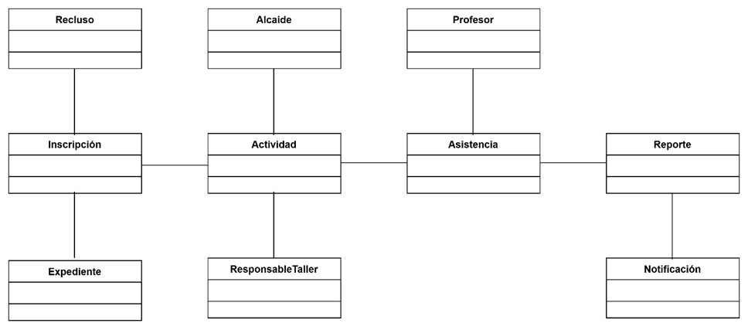

|  |  |
| --- | --- |
| ***ID Ref:*** | *DG-1* |
| ***Descripción:*** | *El Alcaide registra el expediente del recluso.* |
| ***Reqs. asociados:*** | *RF-1* |
| ***CU asociados:*** | *CU-1* |
| ***Esc. Asociados:*** | *ES-1* |

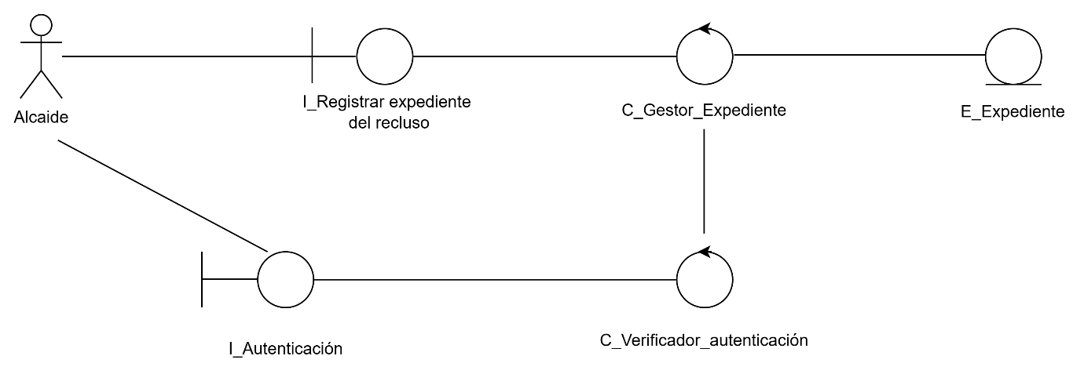

|  |  |
| --- | --- |
| ***ID Ref:*** | *DG-2* |
| ***Descripción:*** | *El Alcaide consulta el expediente del recluso.* |
| ***Reqs. asociados:*** | *RF-2* |
| ***CU asociados:*** | *CU-2* |
| ***Esc. Asociados:*** | *ES-1* |

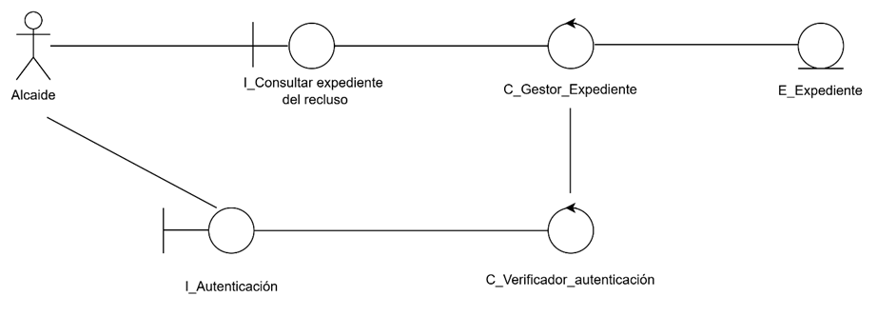

|  |  |
| --- | --- |
| ***ID Ref:*** | *DG-3* |
| ***Descripción:*** | *El Alcaide actualiza el expediente del recluso.* |
| ***Reqs. asociados:*** | *RF-3* |
| ***CU asociados:*** | *CU-3* |
| ***Esc. Asociados:*** | *ES-1* |

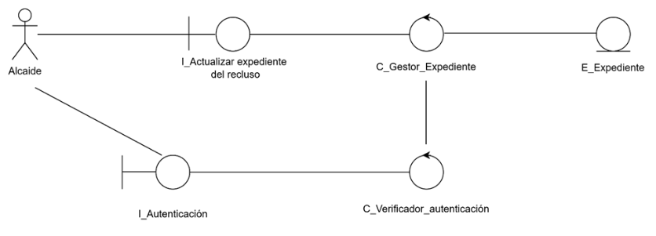

|  |  |
| --- | --- |
| ***ID Ref:*** | *DG-4* |
| ***Descripción:*** | *El Alcaide da de baja el expediente del recluso.* |
| ***Reqs. asociados:*** | *RF-4* |
| ***CU asociados:*** | *CU-3* |
| ***Esc. Asociados:*** | *ES-1* |

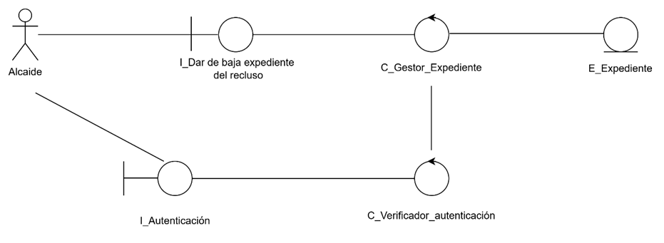

|  |  |
| --- | --- |
| ***ID Ref:*** | *DG-5* |
| ***Descripción:*** | *El Alcaide registra una nueva actividad disponible para los reclusos.* |
| ***Reqs. asociados:*** | *RF-5* |
| ***CU asociados:*** | *CU-5* |
| ***Esc. Asociados:*** | *ES-1* |

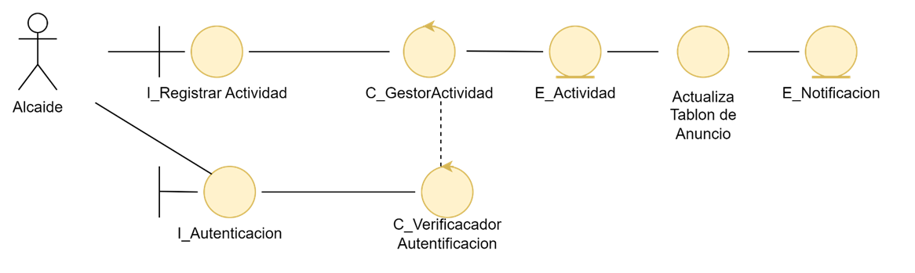

|  |  |
| --- | --- |
| ***ID Ref:*** | *DG-6* |
| ***Descripción:*** | *El Alcaide modifica la información de una actividad existente en el Sistema.* |
| ***Reqs. asociados:*** | *RF-7* |
| ***CU asociados:*** | *CU-7* |
| ***Esc. Asociados:*** | *ES-2* |

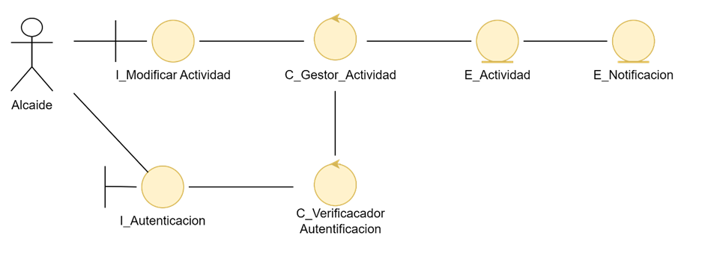

|  |  |
| --- | --- |
| ***ID Ref:*** | *DG-7* |
| ***Descripción:*** | *El Alcaide elimina una actividad existente del Sistema.* |
| ***Reqs. asociados:*** | *RF-8* |
| ***CU asociados:*** | *CU-8* |
| ***Esc. Asociados:*** | *ES-8* |

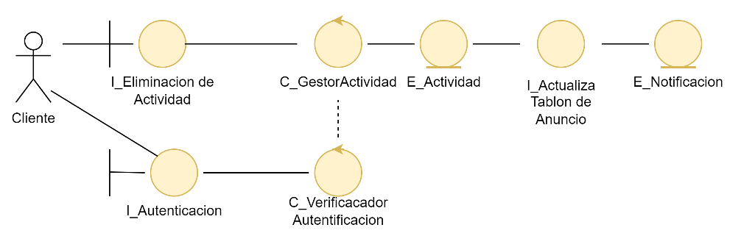

|  |  |
| --- | --- |
| ***ID Ref:*** | *DG-8* |
| ***Descripción:*** | *El recluso selecciona una actividad disponible a la que desea inscribirse.* |
| ***Reqs. asociados:*** | *RF-6* |
| ***CU asociados:*** | *CU-6* |
| ***Esc. Asociados:*** | *ES-4* |

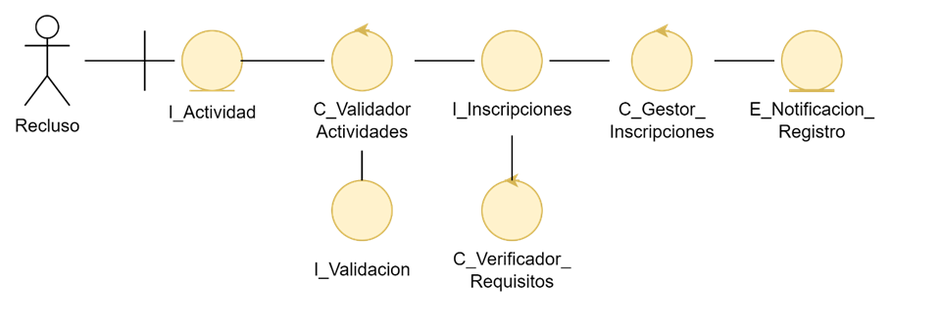

|  |  |
| --- | --- |
| ID Ref: | DG-9 |
| Descripción: | El sistema verifica la disponibilidad de las actividades basándose en los cupos y requisitos. |
| Reqs. asociados: | RF-9 |
| CU asociados: | CU-9 |
| Esc. Asociados: | ES-5 |

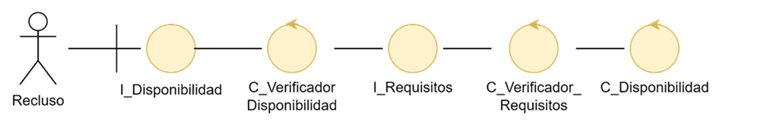

|  |  |
| --- | --- |
| ***ID Ref:*** | *DG-10* |
| ***Descripción:*** | Registrar asistencia del recluso |
| ***Reqs. asociados:*** | *RF-12* |
| ***CU asociados:*** | *CU-10* |
| ***Esc. Asociados:*** | *ES-10* |

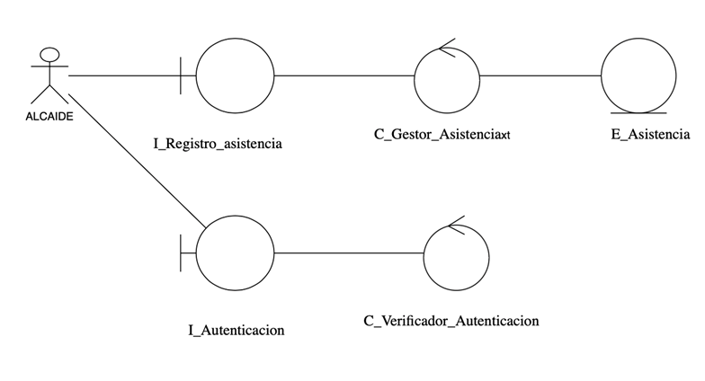

|  |  |
| --- | --- |
| ***ID Ref:*** | *DG-11* |
| ***Descripción:*** | Modificar asistencia del recluso |
| ***Reqs. asociados:*** | *RF-13* |
| ***CU asociados:*** | *CU-11* |
| ***Esc. Asociados:*** | *ES-11* |

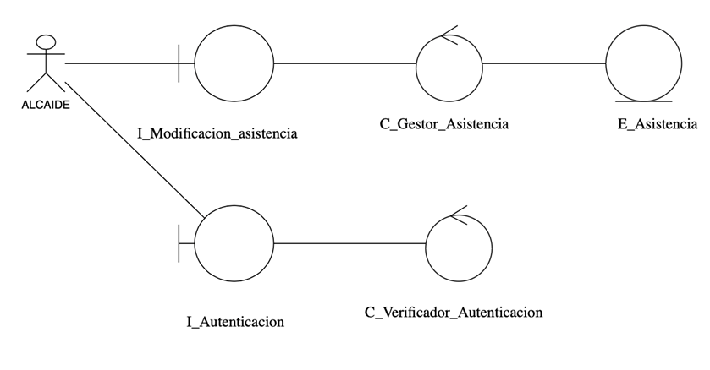

|  |  |
| --- | --- |
| ***ID Ref:*** | *DG-12* |
| ***Descripción:*** | Eliminar asistencia del recluso |
| ***Reqs. asociados:*** | *RF-14* |
| ***CU asociados:*** | *CU-12* |
| ***Esc. Asociados:*** | *ES-12* |

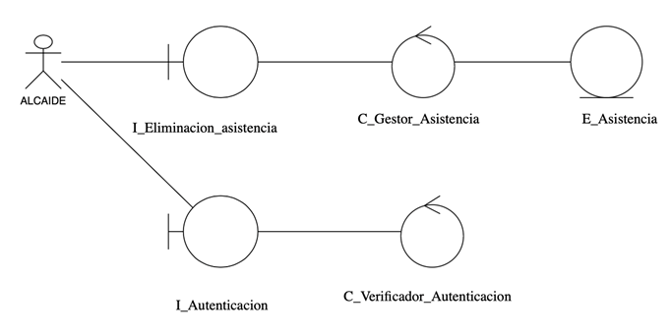

|  |  |
| --- | --- |
| ***ID Ref:*** | *DG-14* |
| ***Descripción:*** | Ingresar cursos de formación profesional |
| ***Reqs. asociados:*** | *RF-10* |
| ***CU asociados:*** | *CU-14* |
| ***Esc. Asociados:*** | *ES-14* |

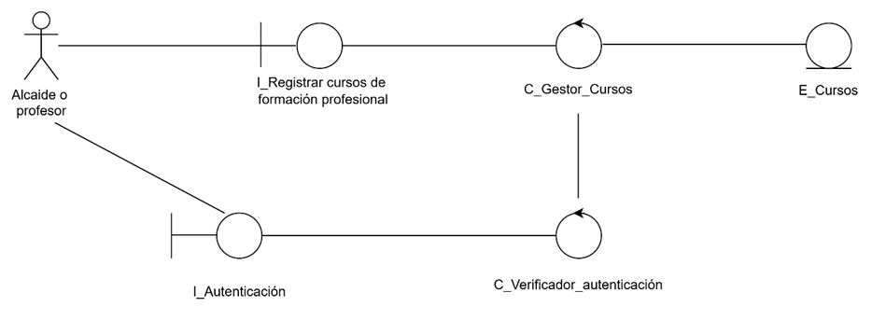

|  |  |
| --- | --- |
| ***ID Ref:*** | *DG-15* |
| ***Descripción:*** | *Registrar pena reducida* |
| ***Reqs. asociados:*** | *RF-16* |
| ***CU asociados:*** | *CU-15* |
| ***Esc. Asociados:*** | *ES-15* |

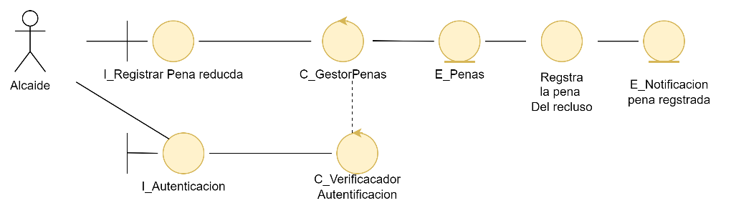

|  |  |
| --- | --- |
| ***ID Ref:*** | *DG-16* |
| ***Descripción:*** | *EL Alcaide modifica una pena reducida* |
| ***Reqs. asociados:*** | *RF-17* |
| ***CU asociados:*** | *CU-16* |
| ***Esc. Asociados:*** | *ES-16* |

|  |  |
| --- | --- |
| ***ID Ref:*** | *DG-17* |
| ***Descripción:*** | *El Alcade elimina una pena reducida* |
| ***Reqs. asociados:*** | *RF-18* |
| ***CU asociados:*** | *CU-17* |
| ***Esc. Asociados:*** | *ES-17* |

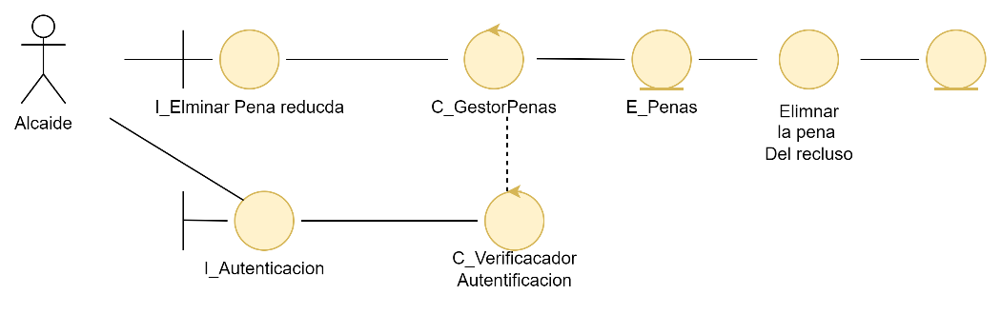

**Diagramas de Estado**

**Registrar expediente del recluso**

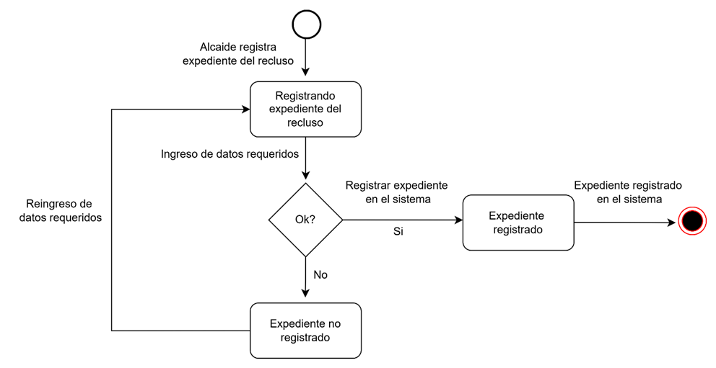

**Ingresar actividades para los reclusos**

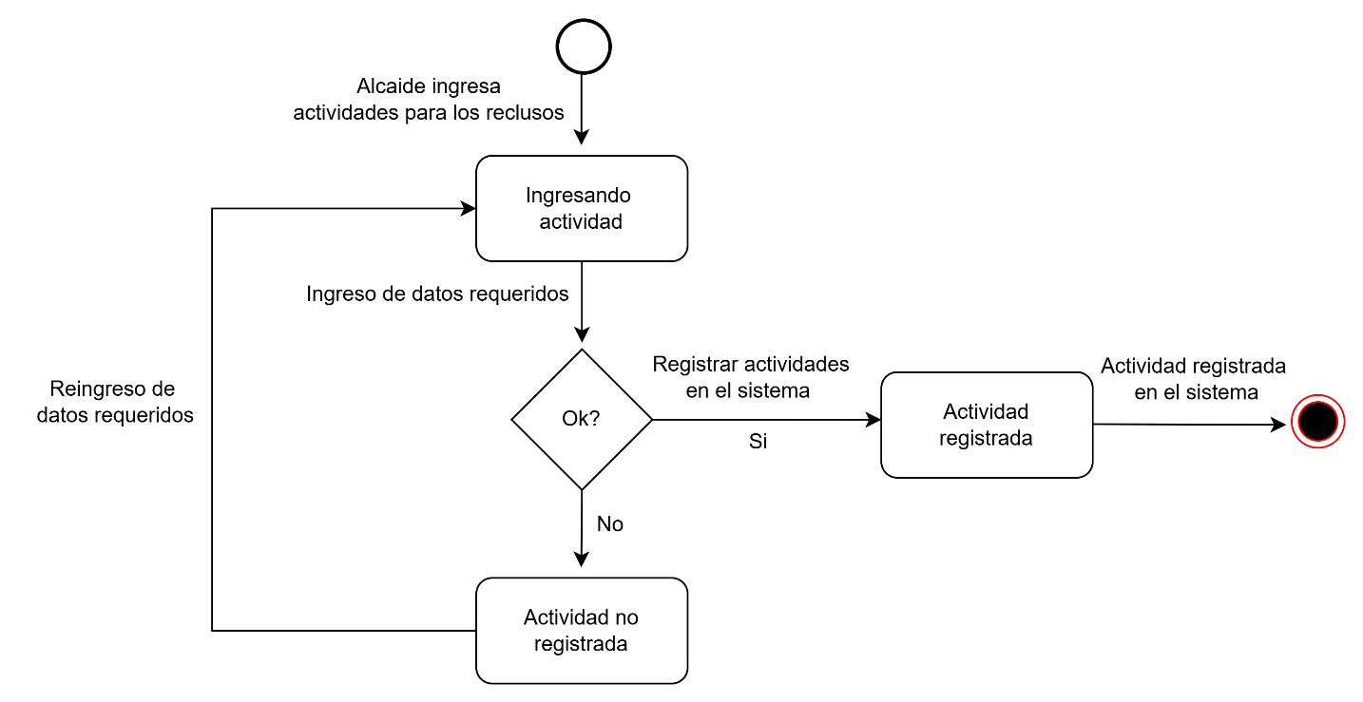

**Inscripción de Actividades para los Reclusos**

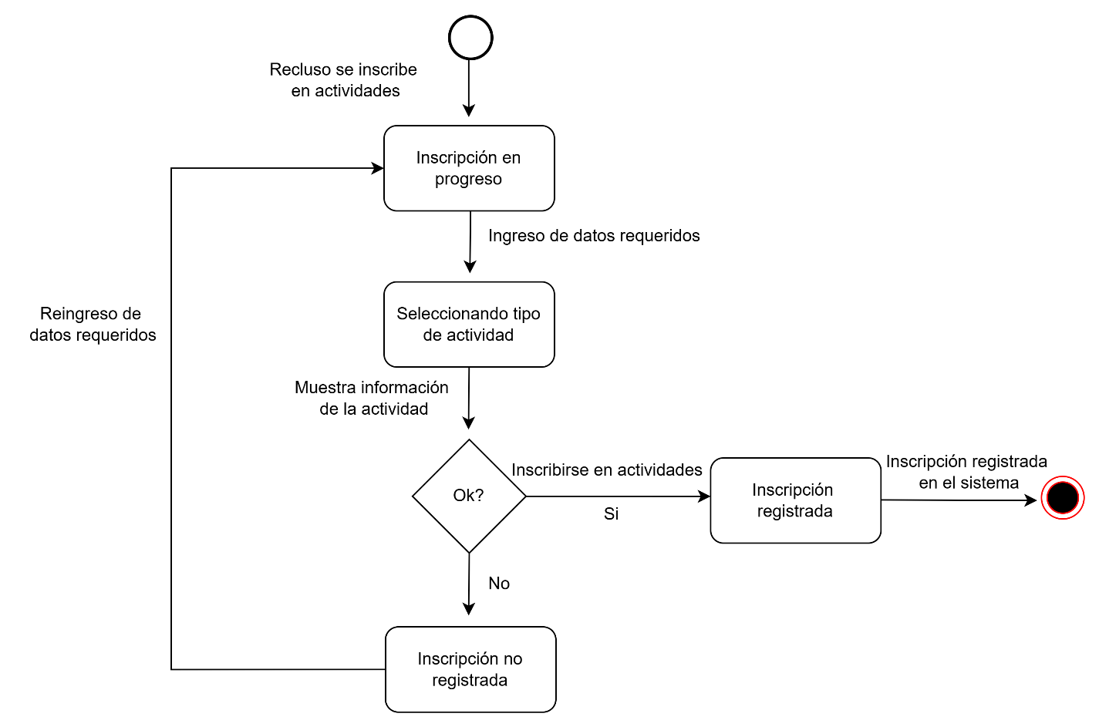

**Registro de Asistencia de los reclusos**

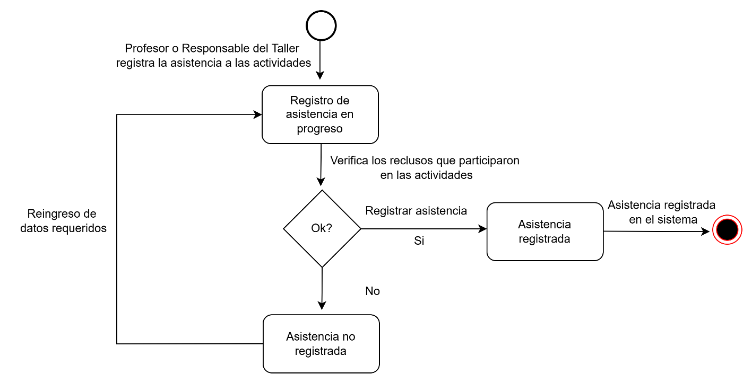

**Notificación a los reclusos que tienen menos de 100 días de condena**

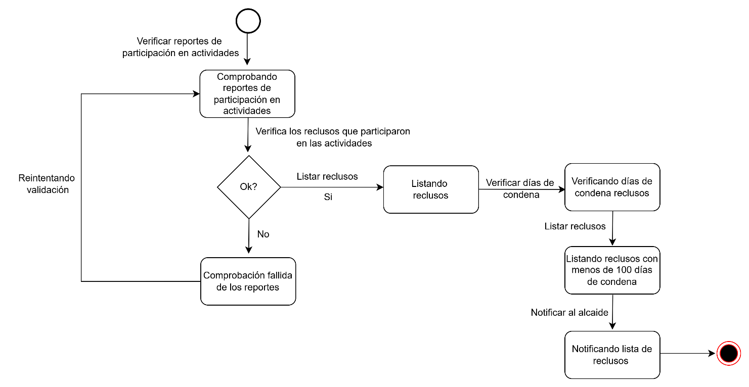

**Diagrama de Navegabilidad**

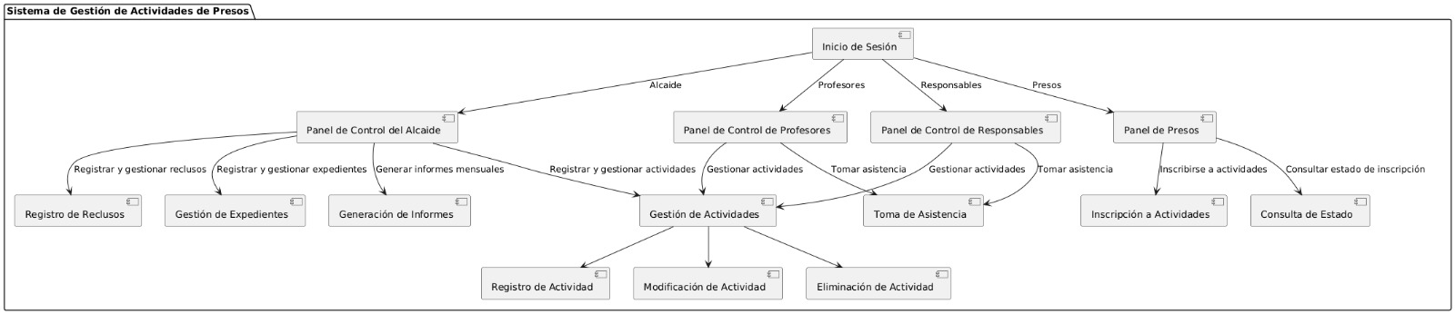

**Descripción:**

La navegación del sistema comienza en la pantalla de Inicio de Sesión. Aquí, los usuarios (alcaide, profesores, responsables, presos) ingresan sus credenciales para acceder a sus respectivos paneles de control.

Una vez que el alcaide ha iniciado sesión, tiene acceso al Panel de Control del Alcaide. Desde este panel, el alcaide puede realizar varias acciones:

* **Registro de Reclusos:** En esta sección, el alcaide podrá registrar nuevos reclusos en el sistema y gestionar la información de los reclusos existentes.
* **Gestión de Actividades:** El alcaide podrá registrar nuevas actividades, modificar las existentes o eliminarlas. Las actividades son cruciales para el programa de reducción de penas.
* **Gestión de Expedientes:** El alcaide puede registrar y gestionar los expedientes de los reclusos, lo que incluye información sobre sus sentencias y participación en actividades.
* **Generación de Informes:** El alcaide podrá generar informes mensuales que proporcionan un resumen de las actividades de los reclusos y las reducciones de penas obtenidas.

Los profesores y responsables, después de iniciar sesión, acceden a sus respectivos paneles de control:

**Panel de Control de Profesores**

Gestión de Actividades: Los profesores pueden gestionar las actividades que supervisan, incluyendo la planificación y el seguimiento de las mismas.

Toma de Asistencia: Los profesores pueden tomar la asistencia de los reclusos inscritos en sus actividades.

**Panel de Control de Responsables**

* **Gestión de Actividades:** Similar a los profesores, los responsables pueden gestionar las actividades de los talleres.
* **Toma de Asistencia:** Los responsables también pueden tomar la asistencia de los reclusos en sus talleres.

**Panel de Presos**

Los presos, una vez que han iniciado sesión, acceden al Panel de Presos, desde donde pueden:

* **Inscripción a Actividades:** Inscribirse a las actividades disponibles que les interesen y que cumplan con sus requisitos.
* **Consulta de Estado:** Consultar el estado de sus inscripciones y ver el progreso en las actividades en las que están participando.

**Gestión de Actividades**

Dentro del sistema, hay una página dedicada a la Gestión de Actividades, donde se realizan las siguientes acciones:

* **Registro de Actividad:** Registrar nuevas actividades en el sistema.
* **Modificación de Actividad:** Modificar las actividades existentes para reflejar cambios en la planificación o detalles.
* **Eliminación de Actividad:** Eliminar actividades que ya no se ofrecen.

### Interfaces con el usuario

|  |  |
| --- | --- |
| ***ID Ref:*** | *UI-01* |
| ***Descripción:*** | Registrar expediente del recluso |
| ***Reqs. asociados:*** | *RF-1, RF-2, RF3, RF-4* |
| ***CU asociados:*** | *CU-1, CU-2, CU-3, CU-4* |
| ***Esc. Asociados:*** | *ES-1.1* |

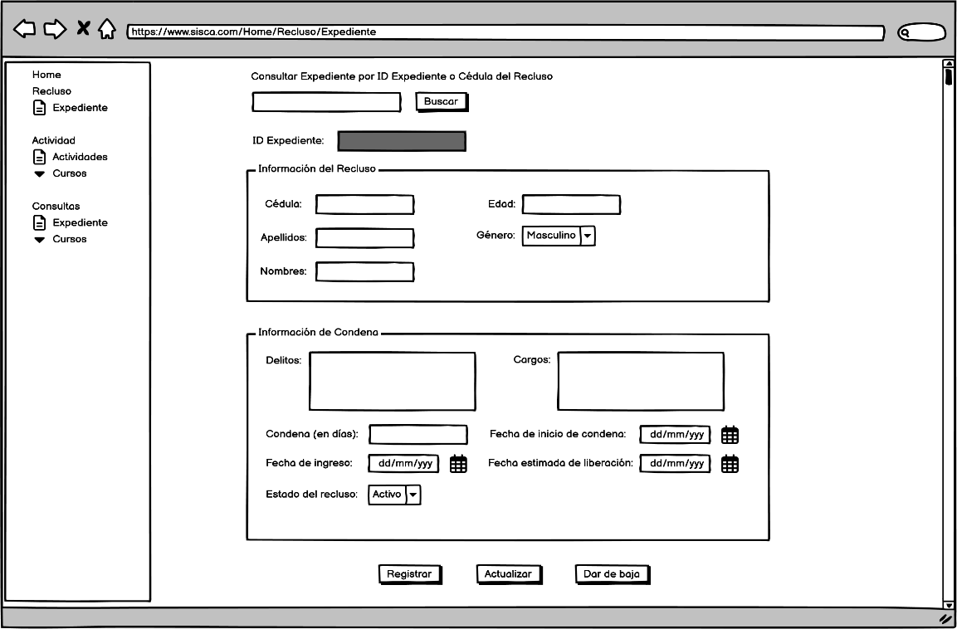

|  |  |
| --- | --- |
| ***ID Ref:*** | *UI-02* |
| ***Descripción:*** | Registrar nueva actividad |
| ***Reqs. asociados:*** | *RF-5* |
| ***CU asociados:*** | *CU-5* |
| ***Esc. Asociados:*** | *ES-2.2* |

|  |  |
| --- | --- |
| ***ID Ref:*** | *UI-03* |
| ***Descripción:*** | Modificar actividad existente |
| ***Reqs. asociados:*** | *RF-4* |
| ***CU asociados:*** | *CU-2* |
| ***Esc. Asociados:*** | *ES-2.2* |

|  |  |
| --- | --- |
| ***ID Ref:*** | *UI-04* |
| ***Descripción:*** | Eliminar actividad |
| ***Reqs. asociados:*** | *RF-5* |
| ***CU asociados:*** | *CU-3* |
| ***Esc. Asociados:*** | *ES-3.1* |

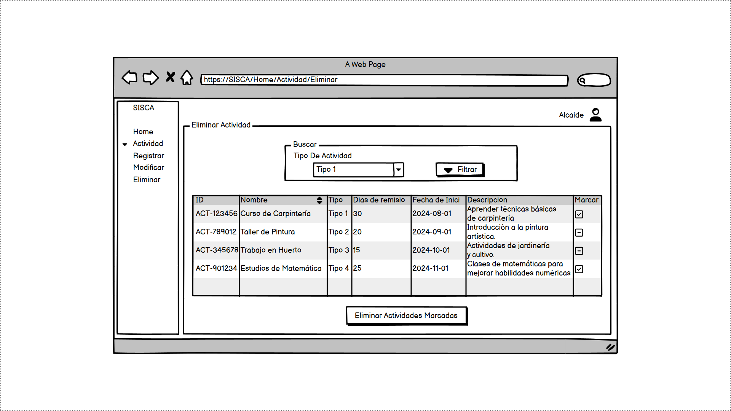

|  |  |
| --- | --- |
| ***ID Ref:*** | *UI-05* |
| ***Descripción:*** | Inscripción a Actividades |
| ***Reqs. asociados:*** | *RF-2* |
| ***CU asociados:*** | *CU-4* |
| ***Esc. Asociados:*** | *ES-4.1* |

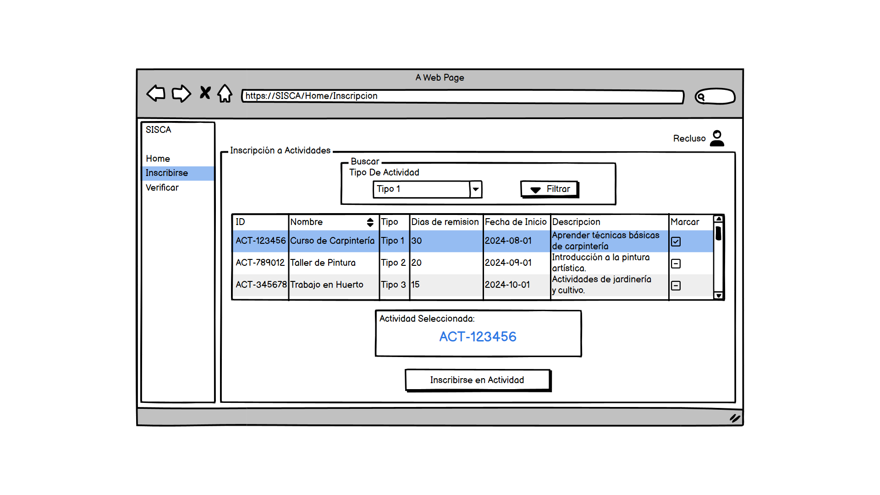

|  |  |
| --- | --- |
| ***ID Ref:*** | *UI-06* |
| ***Descripción:*** | Verificar Disponibilidad de Actividades |
| ***Reqs. asociados:*** | *RF-6* |
| ***CU asociados:*** | *CU-5* |
| ***Esc. Asociados:*** | *ES-5.1* |

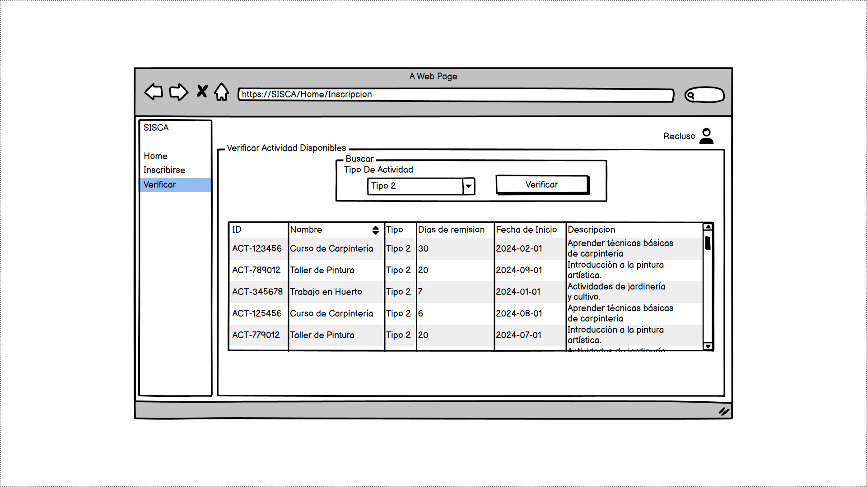

|  |  |
| --- | --- |
| ***ID Ref:*** | *UI-7* |
| ***Descripción:*** | Ingresar cursos de formación profesional |
| ***Reqs. asociados:*** | *RF-3* |
| ***CU asociados:*** | *CU-6* |
| ***Esc. Asociados:*** | *ES-6.1* |

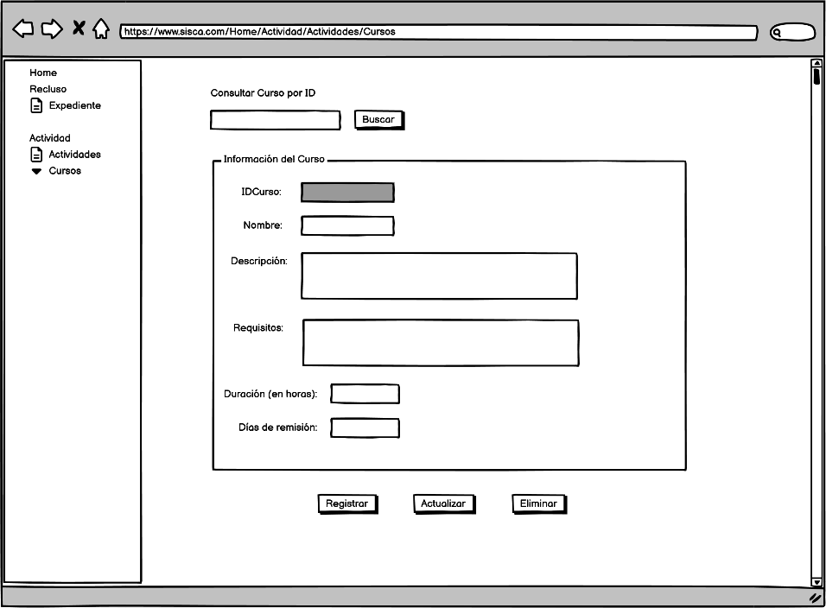

|  |  |
| --- | --- |
| ***ID Ref:*** | *UI-8* |
| ***Descripción:*** | Registrar asistencia del recluso |
| ***Reqs. asociados:*** | *RF-12,13,14* |
| ***CU asociados:*** | *CU-7,8,9* |
| ***Esc. Asociados:*** | *ES-7.1,ES 8.1,ES8.2* |

|  |  |
| --- | --- |
| ***ID Ref:*** | *UI-9* |
| ***Descripción:*** | *Generar Informe Mensual de Participación de Reclusos* |
| ***Reqs. asociados:*** | *RF-8* |
| ***CU asociados:*** | *CU-10* |
| ***Esc. Asociados:*** | *ES-10* |

|  |  |
| --- | --- |
| ***ID Ref:*** | *UI-10* |
| ***Descripción:*** | *Registrar Pena reducida* |
| ***Reqs. asociados:*** | *RF-16* |
| ***CU asociados:*** | *CU-15* |
| ***Esc. Asociados:*** | *ES-115* |

|  |  |
| --- | --- |
| ***ID Ref:*** | *UI-11* |
| ***Descripción:*** | *Modificar Pena Reducida* |
| ***Reqs. asociados:*** | *RF-17* |
| ***CU asociados:*** | *CU-16* |
| ***Esc. Asociados:*** | *ES-16* |

|  |  |
| --- | --- |
| ***ID Ref:*** | *UI-12* |
| ***Descripción:*** | *Eliminar pena Reducida* |
| ***Reqs. asociados:*** | *RF-18* |
| ***CU asociados:*** | *CU-17* |
| ***Esc. Asociados:*** | *ES-10* |

## Vista Lógica

El diseño del sistema de gestión de una cárcel se descompone en varios subsistemas y paquetes, cada uno responsable de diferentes aspectos del sistema. El subsistema de Gestión de Presos se organiza en el paquete Expediente, que contiene clases como Preso y Expediente. La clase Preso maneja atributos esenciales como nombre, expediente, condena y días de remisión, además de operaciones como CalcularDiasRestantes(). La clase Expediente gestiona la información del preso y sus actividades inscritas, con operaciones para agregar actividades.

El subsistema de Gestión de Actividades se encuentra en el paquete Actividad, incluyendo clases como Actividad, Inscripción y Asistencia.

La clase Actividad define actividades que los reclusos pueden realizar, con atributos como descripción y valor en días de remisión, y métodos para actualizar este valor. inscripción maneja la inscripción de reclusos en actividades, registrando la fecha y detalles de la inscripción, mientras que Asistencia lleva un registro diario de la participación de los reclusos. El subsistema de Interacción de Usuarios está en el paquete Interfaz Usuario, con vistas como Alcaide, Profesor, ResponsableTaller y Recluso, facilitando la interacción de diferentes usuarios con el sistema.

Por último, el subsistema de Controladores, en el paquete Controladores, contiene clases como C_Gestor_Actividad, C_Gestor_Expediente, C_Gestor_Asistencia y C_Gestor_Inscripcion, que actúan como intermediarios entre las vistas y el modelo, procesando las entradas del usuario, actualizando los modelos y seleccionando las vistas adecuadas para la presentación de datos. Esta estructura permite una clara separación de responsabilidades y facilita la escalabilidad y el mantenimiento del sistema.

### Descripción

**Descripción de la Arquitectura MVC (Model View Controller)**

La arquitectura se divide en tres capas principales: Modelo, Vista y Controlador. Cada capa tiene componentes específicos que interactúan entre sí para proporcionar las funcionalidades requeridas por el sistema.

**1. Modelo (Model)**

El modelo contiene las clases que representan los datos y la lógica del negocio. En el diagrama, estos se encuentran en la parte inferior.

**Clases del Modelo:**

* + **Actividad:** Representa una actividad que puede realizar un recluso para redimir su pena.
  + **Expediente:** Representa el expediente de un recluso, incluyendo su condena y días redimidos.
  + **Asistencia:** Registra la asistencia diaria de los reclusos a las actividades.
  + **Inscripción:** Representa la inscripción de un recluso en una actividad.

Estas clases contienen los atributos y métodos necesarios para gestionar los datos y las reglas del negocio.

**2. Vista (View)**

La vista es responsable de presentar los datos al usuario y capturar las entradas del usuario. En el diagrama, los componentes de la vista están representados en la parte superior.

**Vistas del Sistema:**

* + **Alcaide:** Vista para que el alcaide gestione las actividades y expedientes.
  + **Profesor:** Vista para que los profesores certifiquen el aprovechamiento de los cursos.
  + **ResponsableTaller:** Vista para que los responsables de los talleres registren la asistencia.
  + **Recluso:** Vista para que los reclusos se inscriban en actividades.

Cada una de estas vistas interactúa con los controladores para enviar y recibir datos.

**3. Controlador (Controller)**

El controlador gestiona la comunicación entre el modelo y la vista. Los controladores se encargan de procesar las entradas del usuario, actualizar el modelo y seleccionar la vista adecuada para mostrar los datos.

**Controladores del Sistema:**

* **C_Gestor_Actividad:** Controlador que gestiona las actividades, incluyendo su creación y asignación de valor en días de remisión.
* **C_Gestor_Expediente:** Controlador que gestiona los expedientes de los reclusos, incluyendo la creación de nuevos expedientes y el cálculo de días restantes.
* **C_Gestor_Asistencia:** Controlador que gestiona la asistencia diaria a las actividades.
* **C_Gestor_Inscripción:** Controlador que gestiona las inscripciones de los reclusos en las actividades.

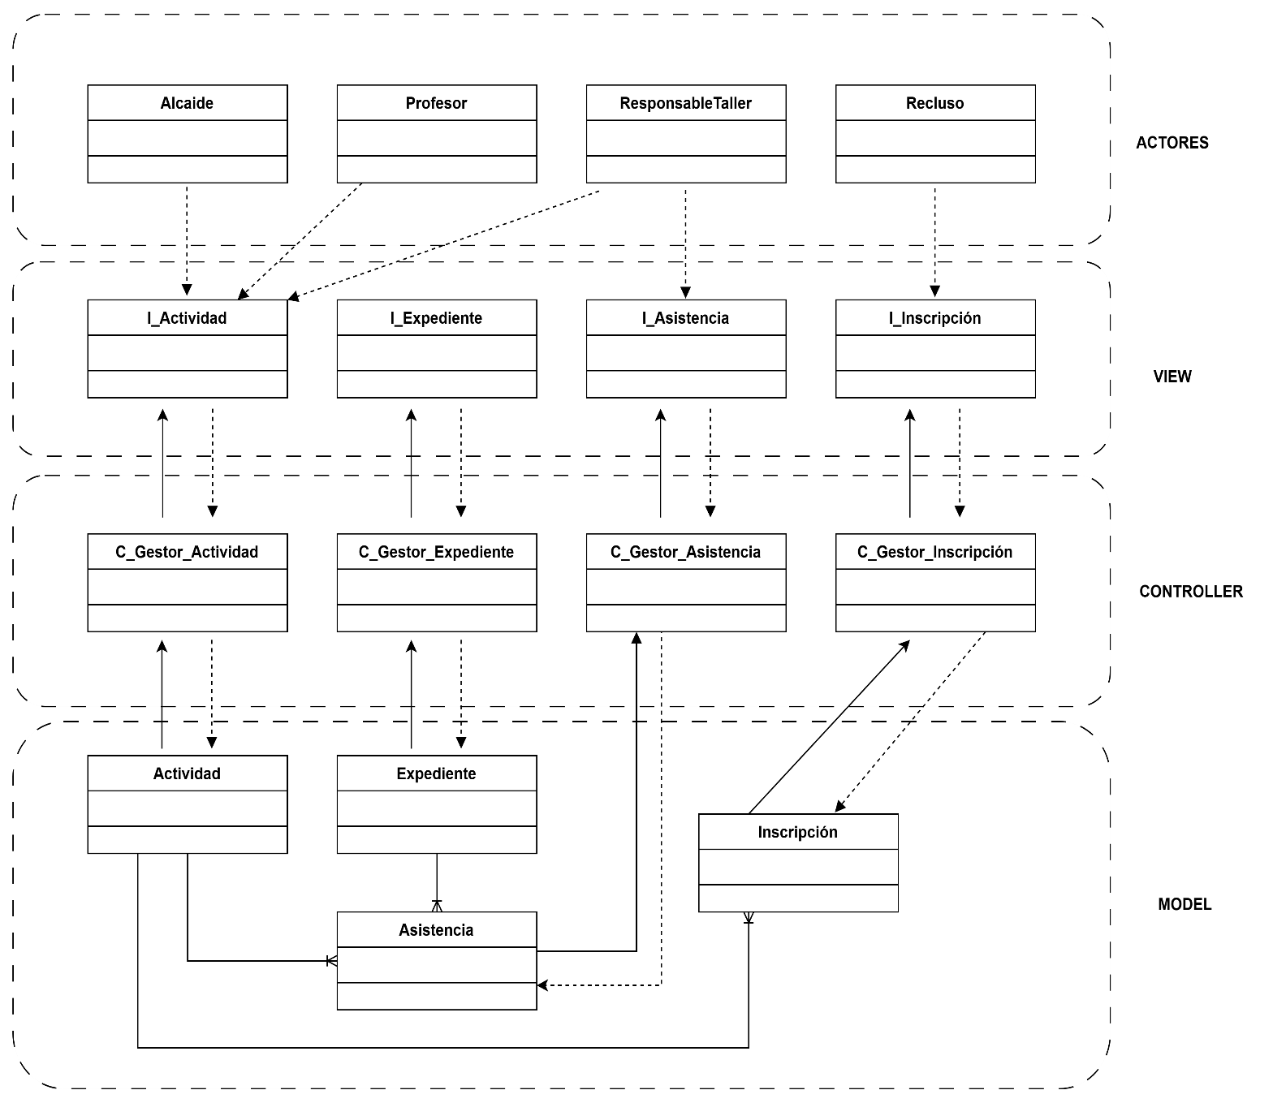

### Paquetes de Diseño Arquitectónicamente Significativos

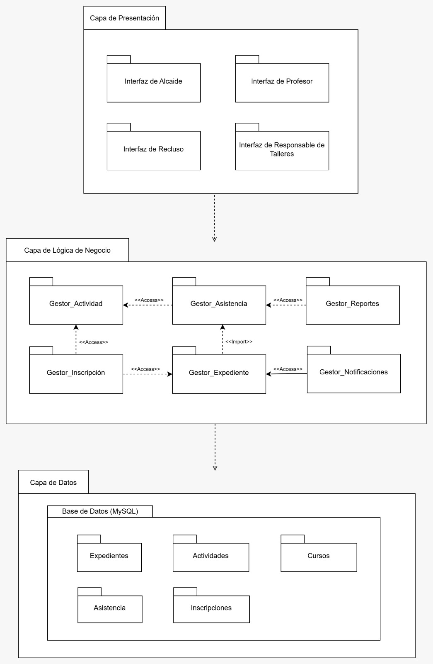

*Diagrama de paquetes*

**Diagrama de Clases**

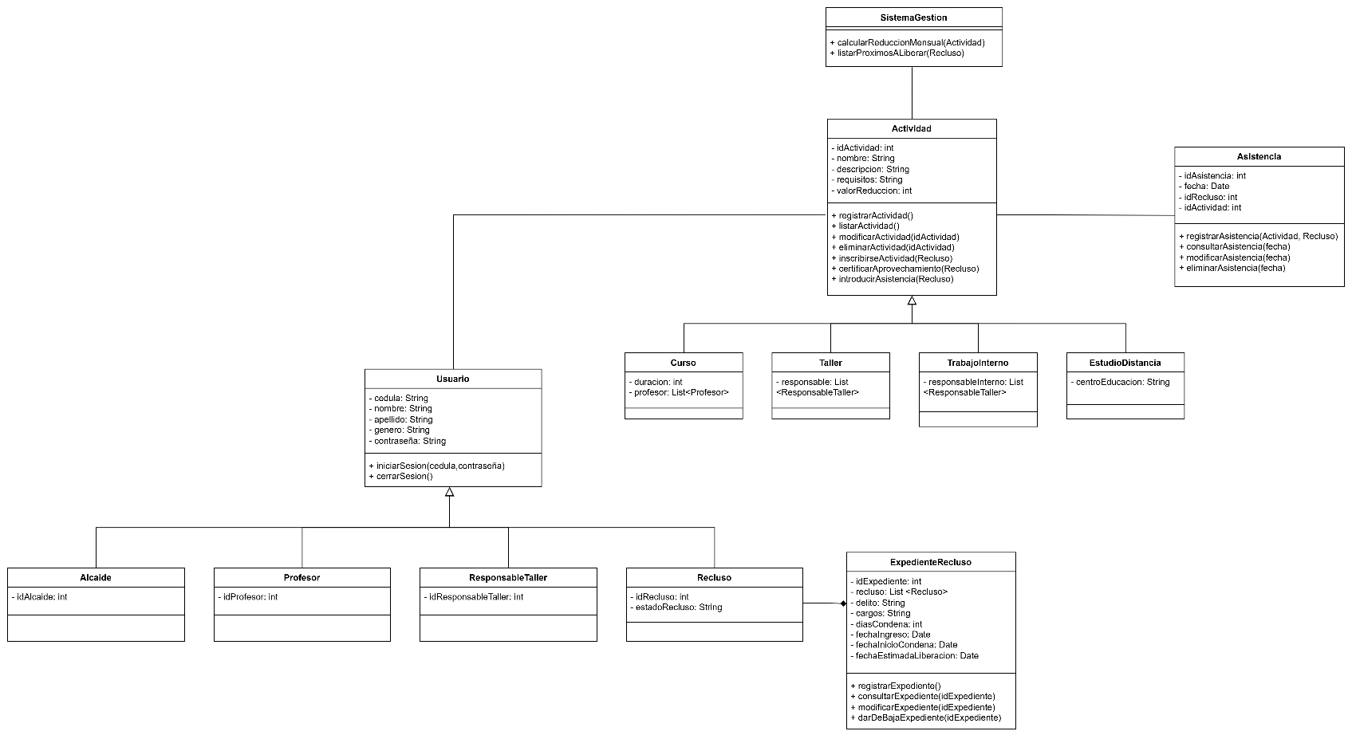

**Patrón de Diseño Facade**

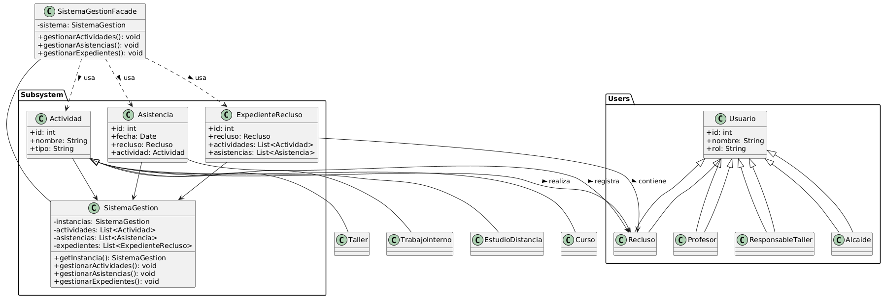

**Beneficios del patrón de diseño Facade en el Sistema de Gestión de una Cárcel**

* El patrón de diseño Facade, proporciona una interfaz unificada que simplifica las interacciones con el sistema. Los usuarios pueden realizar operaciones comunes sin tener que lidiar con la complejidad de los componentes subyacentes.
* Los usuarios del sistema no necesitan conocer los detalles internos de cómo se gestionan las actividades, asistencias y expedientes. Esto reduce la dependencia y el acoplamiento entre el sistema y sus usuarios.
* Facade actúa como un punto centralizado donde se pueden realizar modificaciones sin afectar a los clientes del sistema. Esto facilita el mantenimiento y la evolución del sistema. Además, Facade puede coordinar operaciones que involucren múltiples componentes del sistema.

### Vista de Implementación - Componentes

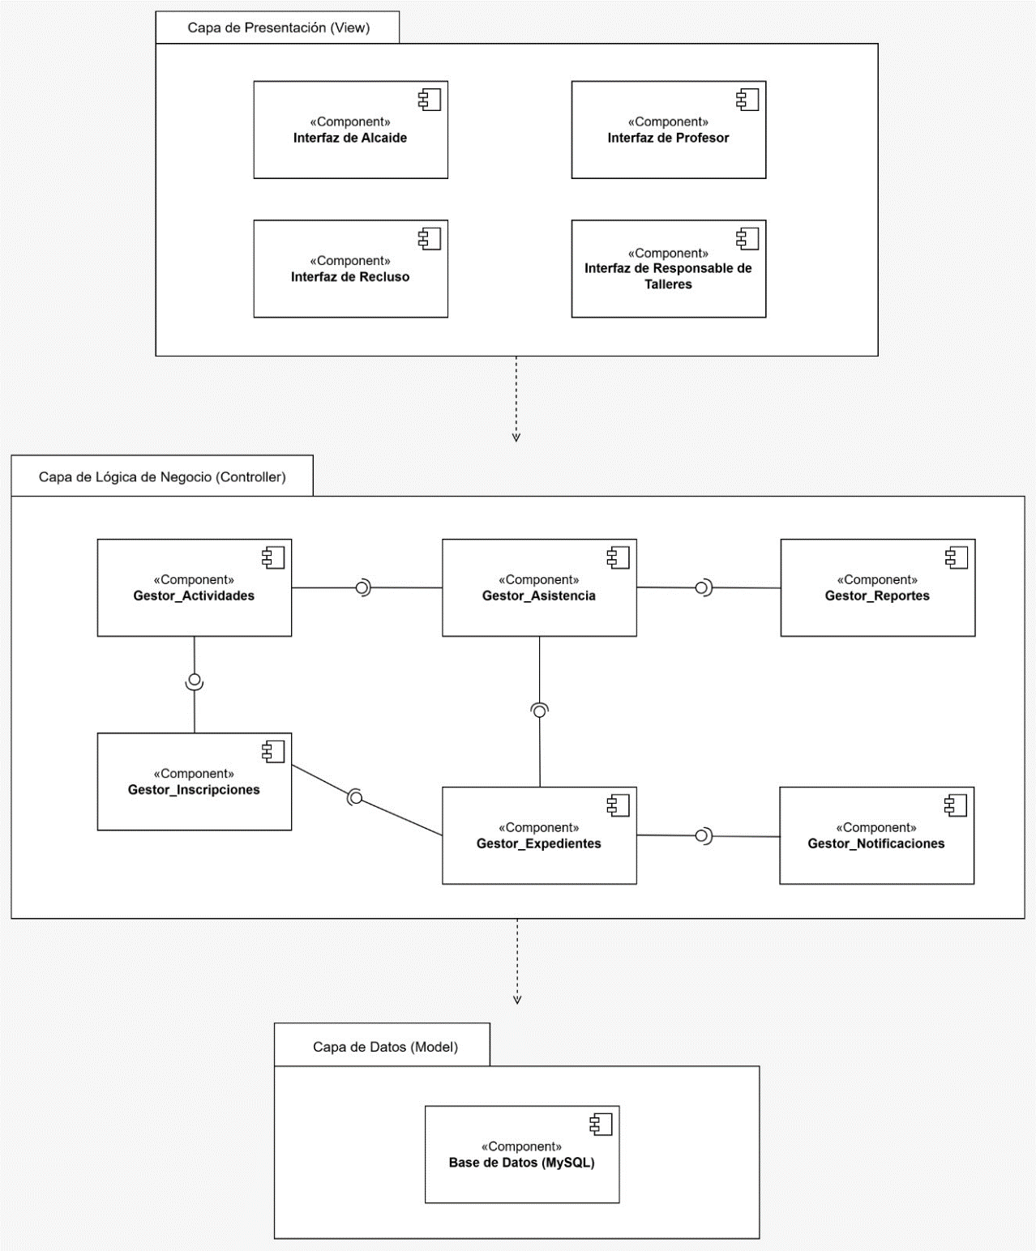

## Vista de Despliegue - Ambiente Físico

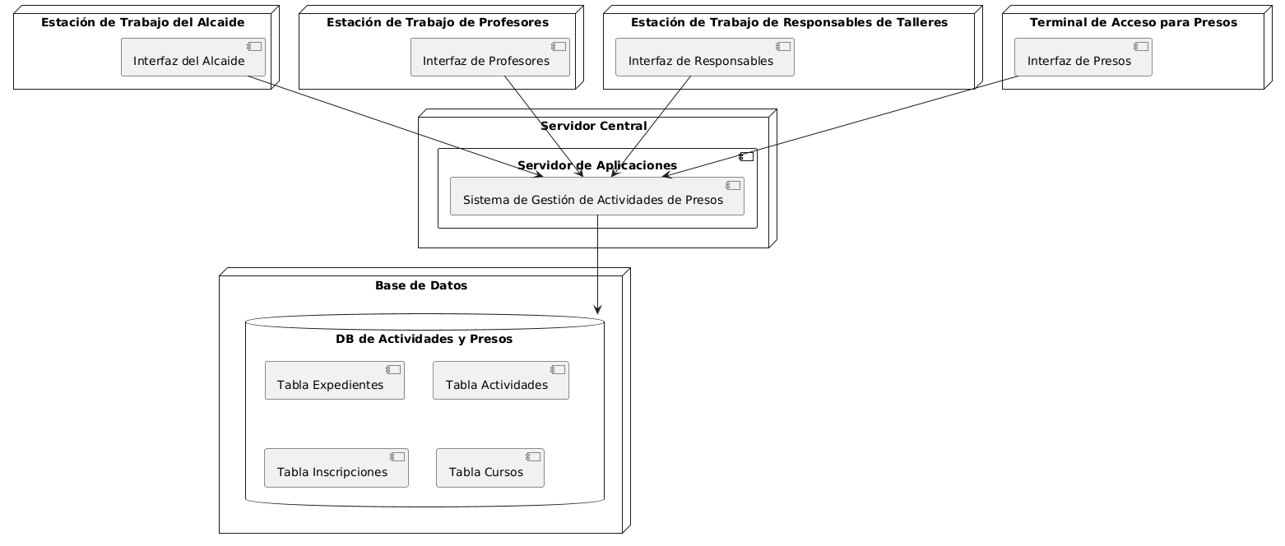

## Vista de Datos

### Definiciones

**Recluso:**

|  |  |  |  |  |  |  |  |  |  |
| --- | --- | --- | --- | --- | --- | --- | --- | --- | --- |
| **PK** | **Nombre** | **Tipo** | **No Nulo** | **Único** | **Longitud** | **Precisión** | **Escala** | **Inicial** | **Notas** |
| ✔ | id_recluso | int | ✔ | ✔ |  |  |  |  | Identificador |
|  | nombre | varchar | ✔ |  | 100 |  |  |  |  |
|  | apellido | varchar | ✔ |  | 100 |  |  |  |  |
|  | fecha_nacimiento | date | ✔ |  |  |  |  |  |  |
|  | genero | varchar | ✔ |  | 10 |  |  |  | M/F/Otro |

**Actividad:**

|  |  |  |  |  |  |  |  |  |  |  |
| --- | --- | --- | --- | --- | --- | --- | --- | --- | --- | --- |
| **PK** | | **Nombre** | **Tipo** | **No Nulo** | **Único** | **Longitud** | **Precisión** | **Escala** | **Inicial** | **Notas** |
| ✔ | id_actividad | | int | ✔ | ✔ |  |  |  |  | Identificador |
|  | nombre | | varchar | ✔ |  | 100 |  |  |  |  |
|  | descripción | | text |  |  |  |  |  |  |  |
|  | fecha_inicio | | date | ✔ |  |  |  |  |  |  |
|  | fecha_fin | | date | ✔ |  |  |  |  |  |  |
|  | cupo | | int | ✔ |  |  |  |  |  |  |

**Expendiente:**

|  |  |  |  |  |  |  |  |  |  |
| --- | --- | --- | --- | --- | --- | --- | --- | --- | --- |
| **PK** | **Nombre** | **Tipo** | **No Nulo** | **Único** | **Longitud** | **Precisión** | **Escala** | **Inicial** | **Notas** |
| ✔ | id_expediente | int | ✔ | ✔ |  |  |  |  | Identificador |
| FK | id_recluso | int | ✔ |  |  |  |  |  | Relación con Recluso |
|  | fecha_apertura | date | ✔ |  |  |  |  |  |  |
|  | fecha_cierre | date |  |  |  |  |  |  |  |
|  | estado | varchar | ✔ |  | 20 |  |  |  | Abierto/Cerrado |

**Curso:**

|  |  |  |  |  |  |  |  |  |  |  |
| --- | --- | --- | --- | --- | --- | --- | --- | --- | --- | --- |
| **PK** | | **Nombre** | **Tipo** | **No Nulo** | **Único** | **Longitud** | **Precisión** | **Escala** | **Inicial** | **Notas** |
| ✔ | id_curso | | int | ✔ | ✔ |  |  |  |  | Identificador |
|  | nombre | | varchar | ✔ |  | 100 |  |  |  |  |
|  | descripcion | | text |  |  |  |  |  |  |  |

**Inscripcion:**

|  |  |  |  |  |  |  |  |  |  |
| --- | --- | --- | --- | --- | --- | --- | --- | --- | --- |
| **PK** | **Nombre** | **Tipo** | **No Nulo** | **Único** | **Longitud** | **Precisión** | **Escala** | **Inicial** | **Notas** |
| ✔ | id_inscripcion | int | ✔ | ✔ |  |  |  |  | Identificador |
| FK | id_recluso | int | ✔ |  |  |  |  |  | Relación con Recluso |
| FK | id_actividad | int | ✔ |  |  |  |  |  | Relación con Actividad |
|  | fecha_inscripcion | date | ✔ |  |  |  |  |  |  |

**Asistencia:**

|  |  |  |  |  |  |  |  |  |  |
| --- | --- | --- | --- | --- | --- | --- | --- | --- | --- |
| **PK** | **Nombre** | **Tipo** | **No Nulo** | **Único** | **Longitud** | **Precisión** | **Escala** | **Inicial** | **Notas** |
| ✔ | id_asistencia | int | ✔ | ✔ |  |  |  |  | Identificador |
| FK | id_recluso | int | ✔ |  |  |  |  |  | Relación con Recluso |
| FK | id_actividad | int | ✔ |  |  |  |  |  | Relación con Actividad |
|  | fecha_asistencia | date | ✔ |  |  |  |  |  |  |
|  | estado | varchar | ✔ |  | 20 |  |  |  | Presente/Ausente/Justificado |

Relaciones:

| **Columnas** | **Asociación** | **Notas** |
| --- | --- | --- |
| id_recluso | Recluso - Expediente | Un recluso puede tener múltiples expedientes. |
| id_recluso | Recluso - Inscripción | Un recluso puede inscribirse en múltiples actividades. |
| id_recluso | Recluso - Asistencia | Un recluso puede tener múltiples asistencias a actividades. |
| id_actividad | Actividad - Inscripción | Una actividad puede tener múltiples inscripciones. |
| id_actividad | Actividad - Asistencia | Una actividad puede tener múltiples asistencias. |
| id_curso | Curso - Actividad | Un curso puede tener múltiples actividades. |

### Diseño de Base de Datos

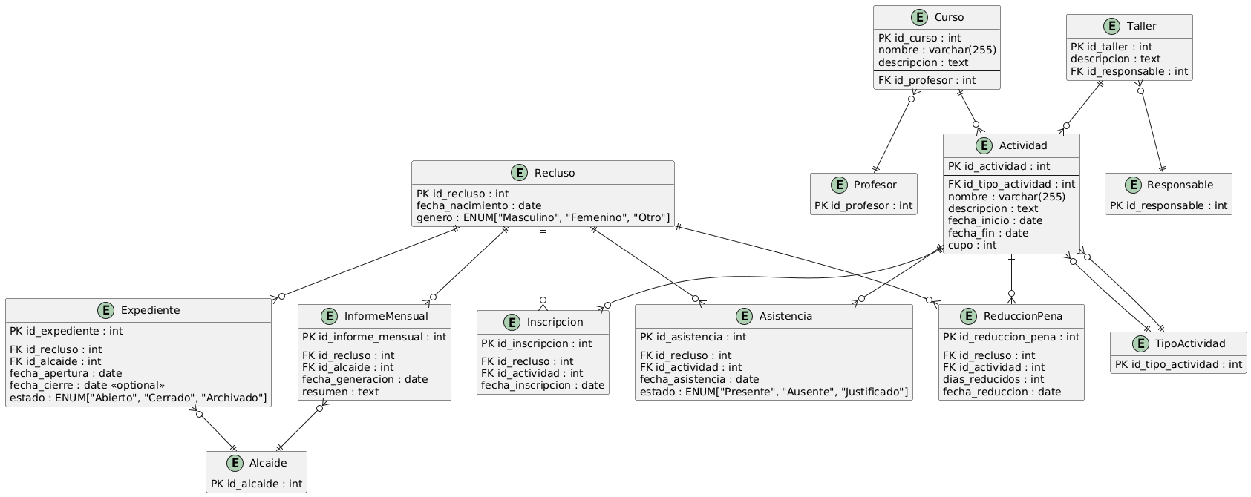

## Requisitos de Software/Hardware

***Equipamiento y Configuración:***

***Servidor de Aplicaciones***

***- Sistema Operativo:***

*- RedHat Enterprise Linux Server 8 o superior.*

*-* ***Servidor de Aplicaciones:***

*- JBoss EAP 7.3 o superior (soportando Java EE 8).*

*-* ***JDK****:*

*- JDK 1.8.0_291 o superior (Java SE 8) o JDK 11 para soporte de largo plazo.*

*-****Hardware:***

*-* ***Procesador****: Intel Xeon E-2278G de 8 núcleos o superior.*

*-* ***Memoria RAM****: 16 GB (8 GB reservado para el servidor de aplicaciones).*

*-* ***Disco Duro****: 100 GB SSD.*

***Base de Datos***

*- MySQL 8.0 o superior.*

***Hardware***

*-* ***Procesador:*** *Intel Xeon E-2276G de 6 núcleos o superior.*

*-* ***Memoria RAM****: 16 GB.*

*-* ***Disco Duro****: 200 GB SSD.*

***Sistema Operativo***

*- Windows 10 Pro o Linux (Ubuntu 20.04).*

# Calidad

*Dado a la estructura relativamente simple del sistema, principalmente son extraer e ingresar entidades en la Base de Datos, este no permitiráría presentar fallas al momento de ejecutar los diversos servicios que ofrece. La calidad del sistema dependería principalmente de la funcionalidad del servidor web, del manejador de Base de Datos y de su comunicación entre ellos.*

# Observaciones

*Este sistema ha sido diseñado teniendo en cuenta la simplicidad y eficiencia en la gestión de actividades para reclusos. Se recomienda realizar pruebas periódicas de rendimiento y seguridad para asegurar que el sistema funcione de manera óptima y esté protegido contra posibles vulnerabilidades. Además, es importante considerar la capacitación continua del personal que utilizará el sistema, asegurando así que puedan aprovechar al máximo todas las funcionalidades disponibles.*

**Recomendaciones**

**Metodología Ágil Kanban**

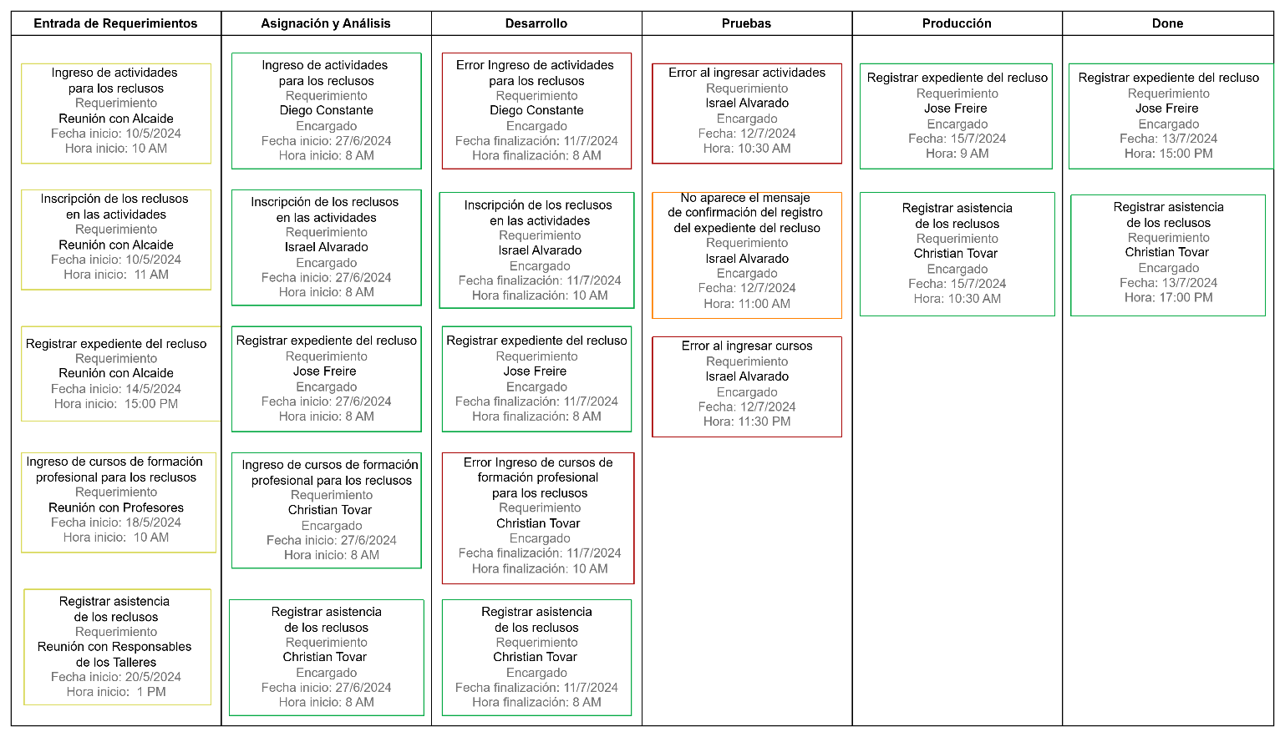

En la metodología Kanban, cada columna del tablero representa una fase específica, y cada tarjeta dentro de esas columnas representa un requerimiento individual.

* **Entrada de Requerimientos**

Contiene los requerimientos que han sido identificados, pero aún no han sido analizados ni asignados. Cada tarjeta en esta columna incluye la fecha y la hora de inicio.

* **Asignación y Análisis**

En esta etapa, los requerimientos son analizados y asignados a los responsables adecuados. Esta columna incluye la fecha y la hora en que se completó el análisis.

* **Desarrollo**

Los requerimientos que han pasado por el análisis son movidos a la columna de desarrollo. Aquí, se lleva a cabo la implementación del requerimiento. La tarjeta muestra la fecha de inicio y la fecha estimada de finalización del desarrollo.

* **Pruebas**

Una vez que el desarrollo está completo, los requerimientos se trasladan a la fase de pruebas, donde se verifican y validan. Las tarjetas indican la fecha y hora de inicio de las pruebas.

* **Producción**

Esta columna contiene los requerimientos que han pasado las pruebas y están listos para ser desplegados en producción. La tarjeta muestra la fecha y hora de inicio de esta etapa.

* **Done**

Los requerimientos que han sido completados y desplegados en producción se mueven a la columna "Done". Esto indica que el requerimiento está finalizado y la solución está en uso. La tarjeta muestra la fecha y hora de finalización.

**Beneficios de Uso**

**Colores de las Tarjetas**

Las tarjetas utilizan diferentes colores para representar el estado de los requerimientos:

* **Amarillo:** Entrada de requerimientos pendientes de análisis.
* **Verde:** Requerimientos en análisis o desarrollo activo.
* **Rojo:** Requerimientos que podrían estar bloqueados o requieren atención especial.
* **Naranja:** Requerimientos en la fase de pruebas.

Esto facilita la identificación rápida del estado y la priorización de las tareas.

**Fechas y Tiempos:**

**Ventajas de la Planificación mediante la Metodología Kanban**

* Cada tarjeta contiene información detallada sobre las fechas y tiempos de inicio y finalización en cada etapa, proporcionando un historial completo del ciclo de vida del requerimiento.
* La visualización clara del estado de cada requerimiento mejora la transparencia y facilita la comunicación entre los miembros del equipo y las partes interesadas.
* La metodología Kanban permite identificar rápidamente los cuellos de botella y áreas que requieren mejoras, asegurando un flujo continuo y eficiente de trabajo.
* Permite adaptarse fácilmente a cambios y nuevos requerimientos sin interrupciones significativas en el flujo de trabajo.
* Al seguir un enfoque de mejora continua, el equipo puede realizar ajustes incrementales basados en la retroalimentación y el análisis de datos.